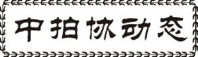

**余平会长调研深圳农产品拍卖市场**

2月27日至28日，中拍协余平会长一行受深圳市农产品股份有限公司邀请，赴深圳前海农产品交易所调研农产品交易情况。

调研期间，余平会长听取了深圳大来拍卖有限公司关于深圳市开展农产品拍卖有关政策、历史及现实情况的汇报，并实地参观了前海农产品交易所下属的深圳海吉星农产品批发交易市场。陪同调研的有深圳市农产品股份有限公司副总裁沈骅、副总经理吴立婷及董事会秘书郑映华等公司高级管理人员。

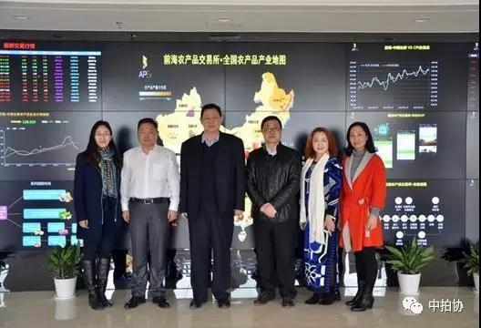

余平会长在调研座谈上以全国农业问题分析为基础，对“深农”的市场前景和旗下大来拍卖公司的农产品拍卖业务发展规划给予了充分肯定，并表示中拍协将一如既往地支持企业开拓农产品拍卖业务，除积极帮助企业寻求政策扶持外，还将在农产品拍卖的标准化、物流、金融、网络平台等多方面为拍卖企业提供指导。 据介绍，深圳市农产品股份有限公司（简称“深农”公司）成立于1997年，是深圳市国资委下属的国有上市公司，旗下拥有全资、控股、参股的大型农产品批发市场43家，遍布全国各地，总营业面积1900多万平方米，批发市场入驻专业批发经营商户6万多家，形成了以深圳为龙头，业务遍布全国、辐射海外的农产品批发交易格局。深圳大来拍卖有限公司是 “深农”公司下属全资子公司，上世纪90年代曾经开启了深圳福田农产品批发市场中的大宗农产品拍卖业务，经过长期探索，现正在借助前海农产品交易所平台及批发市场资源恢复农产品拍卖业务。

**拍卖行业与地方政府合作空间广阔**

2月24日下午，中国拍卖行业协会会长余平在京会见了辽宁省盘锦市市长郝春荣一行，双方就拍卖行业与地方政府合作问题进行了探讨。

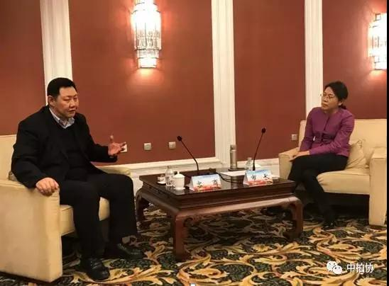

余平会长表示，拍卖作为一种公开、透明的交易方式，在价格发现、资源配置方面有着不可替代的作用。特别是在供给侧改革不断深化、经济结构和产业结构调整以及资产处置多元化的新形势下，拍卖交易方式将在服务地方经济发展中发挥重要的作用。中拍协愿与盘锦市政府及有关职能部门深化合作，为盘锦经济发展做出贡献。

郝春荣市长感谢中国拍卖行业协会对盘锦市的关注，热烈欢迎中拍协组织行业企业和专家团队帮助、指导盘锦经济发展。双方还就合作成立盘锦市公共资源拍卖中心、设立中国拍卖行业盘锦交流中心和文化艺术中心等问题进行了交流。

中国拍卖行业协会副秘书长欧树英、文物艺术品拍卖专业委员会秘书长余锦生，盘锦市副市长王永威、索乐民，盘锦市旅游发展委主任赵书哲等参加了会见。

**拍卖企业等级评估委会员会工作规章**

一、根据《中国拍卖行业协会章程》和《拍卖企业等级评估管理暂行办法》（中拍协[2016]55号）的规定，制定本工作规章。

二、中国拍卖行业协会拍卖企业等级评估委会员会（以下简称“评委会”）的宗旨是公开、公平、公正地组织全国拍卖企业等级评估工作，推动拍卖企业管理和经营水平不断提高，促进拍卖行业健康稳定发展。

三、评委会依据《拍卖企业等级评估管理暂行办法》成立，按照《中华人民共和国拍卖法》和国家标准《拍卖企业的等级评估与等级划分》（GB/T 27968-2011）组织开展拍卖企业等级评估工作，对拍卖企业资产、经营、管理、服务、人员等方面进行综合评估。

四、评委会工作任务

（一）制定拍卖企业等级评估工作流程、评估工作申报及审核工作办法、现场核查工作办法、举报及申诉受理工作办法等与拍卖企业评估相关的工作办法。

（二）确定拍卖企业等级评估申报、初审、复审、现场核查、公示、受理申诉、公告等各阶段工作任务及有关评估结果。

（三）决定拍卖企业等级评估工作的有关参与机构。

（四）确定拍卖企业等级评估工作中的各项收费标准。

（五）确定其他有关工作事项。

五、评委会的组成人数为单数且原则上不超过30人，组成人员包括：

1. 中拍协会长、副会长、秘书长等协会领导；

（二）各专业领域优秀企业和标准化达标企业代表；

（三）拍卖、法律、财税、标准化及与拍卖相关的各领域专家代表。

六、评委会委员条件

具有较高的拍卖专业理论水平，现从事与拍卖行业相关的工作，具有一定的行业影响力，熟悉和热心拍卖企业等级评估工作，能积极参与评委会会议及有关活动。

七、评委会委员经中拍协秘书处推荐，征得所在单位同意后，由会领导决定聘任，聘期五年，可以连聘连任。

八、委员工作要求

（一）按时参加评委会工作，因故不能参加会议的应请假。

（二）公正、客观地参与评估相关工作，正确行使相关权利，如参与的工作与委员个人或所在企业利益相关时，应予主动回避。

（三）对所接触的资料、文件和有关信息负有保密责任。

（四）评委会规定的其他要求。

委员两次无故缺席者，或经常不能参加评委会活动及因工作调动不适宜继续担任委员者，或违反上述（二）、（三）、（四）工作要求者，予以解聘。

九、评委会设主任1名，副主任2名。评委会主任由协会会长担任。评委会副主任由主任推荐，评委会全体会议表决通过。

主任或者主任授权委托的副主任主持评委会全体会议，负责评估工作相关文件的审批签署。评委会全体会议闭会期间，负责处理评估工作中的重大、突发事项。

1. 评委会全体会议原则上应有三分之二以上委员参加；对重大事项表决时，出席人数一半以上同意即为通过。

评委会全体会议可采取现场或非现场（包括函件、电子邮件、电话、视频等）形式召开。

十一、评委会下设拍卖企业等级评估工作办公室（以下简称“评估办”），负责各项评估具体工作。

十二、评估办设评估工作联络员若干名，经中拍协和各省（区、市）拍卖行业协会推荐后，由评委会聘用，聘期一年，可连聘连任。

十三、评委会和评估办的工作经费按照专款专用的原则筹集和开支，原则上由评估工作的收费来负担；评估工作经费收支情况应向评委会全体会议报告。

十四、本规章未尽事宜，按《拍卖企业等级评估管理暂行办法》有关规定办理。

十五、本规章由评委会负责解释。

十六、本规章自2017年3月1日起实施。

**拍卖企业等级评估工作程序与规则**

一、依据中华人民共和国国家标准《拍卖企业的等级评估与等级划分》（GB/T 27968-2011）和中国拍卖行业协会（以下简称中拍协）发布的《拍卖企业等级评估管理暂行办法》，为保证拍卖企业等级评估工作的公开、公平、公正进行，制定本工作程序与规则。

二、等级评估工作按照“自检—申报—条件审核—资料申报—资料审核—现场核查—评审—公示—公告”的程序开展。

（一）自检：申报企业对照国家标准《拍卖企业的等级评估与等级划分》中的具体指标和要求进行自检，预先准备申报相关的信息、数据及证明材料。

（二）申报：企业登录中拍协官方网站（www.caa123.org.cn）“拍卖企业等级评估申报系统”在线申报企业基本信息。

（三）条件审核：评估办组织审核员对企业申报材料按照《拍卖企业的等级评估与等级划分》（GB/T 27968-2011）中3.1.2规定的参评条件进行审核。对于不符合参评条件的，应于系统内驳回并向参评企业反馈原因。

（四）资料申报：满足参评条件的拍卖企业，可在缴纳申报费用后，进一步填报企业基本信息、经营信息及数据并上传相应证明材料。

（五）资料审核：评估办组织审核员按照国家标准《拍卖企业的等级评估与等级划分》的指标体系，审核企业所申报材料的真实性和准确性，出具审核意见，并对企业等级进行评分。评估办联络员应对资料审核意见和等级评分结果予以复审。

评估办将审核和等级评分结果提交评委会审议，并审议确定现场核查企业的名单。

（六）现场核查

评估办组织审核员进入企业经营场所，对照企业拍卖档案和财务资料实地逐一查验企业申报材料的真实性，并编制现场核查报告。被核查企业须缴纳现场核查费用。

（七）评审

评估办根据现场核查情况对企业给予评分，并将被现场核查企业的情况及等级评分提交评委会审议，根据评委会审议结果确定企业的初步评估等级。

（八）公示

评估办将初步评估等级结果在中拍协官方网站（www.caa123.org.cn）上予以公示，公示期一般为七日。

评估办对公示期间的举报或者情况反映进行核实，根据核实结果，报评委会确定企业的评估等级。

（九）公告

评估委在中拍协官方网站（www.caa123.org.cn）上发布评估结果公告，并发放由评委会统一制作的拍卖企业评估等级证书。

三、等级评估工作建立社会投诉机制，对具有评估等级拍卖企业实行社会监督。

凡经核实达不到相应等级或发生重大事故、造成恶劣影响的企业，评委会将取消其等级，并向社会公告。

四、中拍协会领导及相关部门（包括商务部、国资委、中国物流与采购联合会等）人员组成督导组，负责督导评估工作全过程是否依照标准和办法合规进行，监督评估工作人员是否有渎职或者滥用职权问题，接受并处理企业和有关人员的相关投诉。

五、本规章解释权属中国拍卖行业协会拍卖企业等级评估委员会。

六、本办法自2017年3月1日起实施。

**拍卖企业等级评估复评实施办法**

1. 依据《拍卖企业等级评估管理暂行办法》(中拍协[2016]55号)的相关规定，制定本办法。

二、本办法对A级（含）以上拍卖企业评估等级复评工作规定了工作程序和规则。

三、拍卖企业等级评估的复评是指对已获得的企业等级，在证书有效期满前，进行的保级评定。

四、复评应自上次获得评估等级证书时间起计，每2年进行一次。复评应在证书有效期截止日半年前提出书面申请。

五、企业应提交《拍卖企业等级评估复评申请》（以下简称《复评信息表》）及有关材料申请复评。

六、复评应按照各等级级别不低于10%的比例进行抽查复审。

七、抽查复审的企业名单由评估办依据企业等级动态管理情况提出，交评委会确定。

八、进入抽查复审名单的拍卖企业，应在接到抽查复审通知一个月内报送有关材料。

九、抽查复审工作采取审核拍卖企业报送的经营数据和资料附件的办法进行，仍依据国家标准《拍卖企业的等级评估与等级划分》（GB/T 27968-2011）的相关指标。

十、有下列情形之一的，进入现场核查程序：

（一）在商务部“全国拍卖业务系统统一平台”上不能查寻到企业相关信息和经营数据的；

（二）企业经营发生重大变化的；

（三）评委会认为有必要现场核查的。

十一、被抽查复审企业须现场核查时，依据《拍卖企业等级评估工作程序与规则》相关内容及要求进行。

十二、拍卖企业通过复评维持评估等级后，由中国拍卖行业协会拍卖企业等级评估委员会予以公示、公告。

十三、拍卖企业因故不能进行复评的，可以提出书面延期申请。中国拍卖行业协会拍卖企业等级评估委员会同意延期申请的，延期时间不得超过一年。

十四、进入复评名单的拍卖企业，逾期未提交材料或未书面申请延期的，将视为自动放弃企业评估等级。

十五、本实施办法由中国拍卖行业协会拍卖企业等级评估委员会负责解释。

十六、本办法自2017年3月1日起试行。

附件：拍卖企业等级评估《复评申请表》

**附件：**

拍卖企业等级评估《复评申请表》

|  |  |  |  |
| --- | --- | --- | --- |
| 拍卖企业名称 |  | | |
| 评估等级及证书编号 |  | | |
| 法定代表人姓名 |  | 联系电话 |  |
| 经办人姓名 |  | 联系电话 |  |
| 申请复评的考核年度 | （ ）年、（ ）年 | | |
| 申请原因 | | | |
| □1.等级证书到期复评  □2.企业重组、业务变更须复评  □3.其它：（提出延期复评申请的请在此处说明） | | | |
| 经办人签章：  年 月 日 | | 申请企业公章：  年 月 日 | |
|  | | | |

**“评委会”组成人员名单**

|  |  |  |  |  |
| --- | --- | --- | --- | --- |
| **序号** | **姓 名** | **单位及职务** | **评委会职务** | **备注** |
| 1 | 余 平 | 中国拍卖行业协会会长 | 主任 | 会领导 |
| 2 | 徐勉之 | 中国拍卖行业协会副会长 | 委员 | 会领导 |
| 3 | 雷 敏 | 中国拍卖行业协会副会长 | 委员 | 会领导 |
| 4 | 黄小坚 | 中国拍卖行业协会副会长 | 委员 | 会领导 |
| 5 | 苗华甫 | 中国拍卖行业协会副会长 | 委员 | 会领导 |
| 6 | 王中明 | 中国拍卖行业协会副会长 | 委员 | 会领导 |
| 7 | 王雁南 | 中国拍卖行业协会副会长 | 委员 | 会领导 |
| 8 | 李 伟 | 中国拍卖行业协会副会长 | 委员 | 会领导 |
| 9 | 张 力 | 中国拍卖行业协会副会长 | 委员 | 会领导 |
| 10 | 法勇生 | 中国拍卖行业协会副会长 | 委员 | 会领导 |
| 11 | 祁志峰 | 中国拍卖行业协会副会长 | 委员 | 会领导 |
| 12 | 陈志坤 | 中国拍卖行业协会副会长 | 委员 | 会领导 |
| 13 | 韩 涛 | 中国拍卖行业协会副会长 | 委员 | 会领导 |
| 14 | 刘耀华 | 中国拍卖行业协会副会长 | 委员 | 会领导 |
| 15 | 李卫东 | 中国拍卖行业协会秘书长 | 副主任 | 会领导 |
| 16 | 邱宝昌 | 北京汇佳律师事务所主任 | 委员 | 法律专家 |
| 17 | 王 焱 | 北京大泽恒信会计师事务所主任 | 委员 | 财税专家 |
| 18 | 刘霜秋 | 全国拍卖标准化技术委员会副主任 | 副主任 | 标准化专家 |
| 19 | 郝渊晓 | 西安交通大学经济学院教授 | 委员 | 拍卖业务专家 |
| 20 | 杨宝京 | 全国拍卖标准化技术委员会副主任 | 委员 | 相关领域专家 |
| 21 | 李 蕊 | 全国拍卖标准化技术委员会委员 | 委员 | 相关领域专家 |
| 22 | 王卫真 | 全国拍卖标准化技术委员会委员 | 委员 | 相关领域专家 |
| 23 | 李金科 | 全国拍卖标准化技术委员会委员 | 委员 | 相关领域专家 |
| 24 | 金瑞国 | 全国拍卖标准化技术委员会委员 | 委员 | 相关领域专家 |
| 25 | 王郁峰 | 北京花乡拍卖有限公司副总经理 | 委员 | 机动车企业代表 |
| 26 | 刘绪林 | 北京嘉禾国际拍卖有限公司副总经理 | 委员 | 资产类企业代表 |
| 27 | 刘志坚 | 辽宁省拍卖行有限公司总经理 | 委员 | 综合类企业代表 |

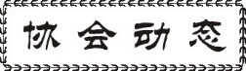

**拍卖女杰|第十届全国人大代表陈志坤**

她愿意把自己化作一缕春风，时时刻刻为百姓行方便、谋福利。

她从未拘泥于身份与行业，集结所有力量，用奉献诠释责任，将温暖带给所有人。

她是中国拍卖2017年度女性优秀人物——陈志坤。

值此三八妇女节之际，让我们一同领略中国拍卖行业杰出女性代表的风采和魅力。



**春未至，心已暖**

三月，春还未至乍暖还寒，她爽朗的笑声却早已击破冰冷，向你伸出一双温热的手，带着你风风火火地迈进温暖的春天。

三月，春还未至乍暖还寒，她爽朗的笑声却早已击破冰冷，向你伸出一双温热的手，带着你风风火火地迈进温暖的春天。

**每份荣誉都是见证**

陈志坤，女，汉族，1953年12月生，四川成都人。优雅、从容，果敢、永远充满激情。

有人说她是一位身兼数职的女强人。现任四川乐山三八商场连锁有限公司董事长兼总经理，四川乐山拍卖中心有限公司董事长，2003年当选为第十届全国人大代表，2005年当选为乐山市第五届政协委员，2011年当选为乐山市第六届人大代表，2013年当选为四川省第十二届人大代表，同时还任职省工商联常委，中国商业联合会理事，中国拍卖行业协会副会长，四川省拍卖协会副会长，四川省商业联合会副会长，四川省个私协会副会长，乐山市女企业家协会会长，乐山市工商联副主席、副会长，乐山市法学会副会长等众多头衔。

有人说她是一位敢为人先的企业家。2001年，已经身为正县级领导干部的陈志坤为了响应政府的机构改革，率先垂范，丢掉金饭碗，毅然下海，接手了当时已经濒临破产的乐山市糖酒公司，创建了现在的四川乐山三八商场连锁有限公司，通过10余年发展， “三八连锁”在同行业中的知名度、影响力已经深入人心。

有人说她真诚善良，赫赫荣誉实至名归。1989年被乐山市人民政府评为先进生产者；1996年担任乐山市贸易局长以来连续六年被组织部评为优秀领导干部；1998年度在乐山市机关党组织工作中，被乐山市直机关工委评为先进个人；1999年被乐山市直机关工委评为优秀党务工作者；2000年被国家人事部、国内贸易部评为国内贸易系统先进工作者；2006-2007年全国商业服务业先进个人；2007年1月被中国拍卖行业协会评为20年来对我国拍卖业恢复发展做出贡献的先进个人，荣获“贡献奖”；2008年北京奥运会火炬传递火炬手；2008年10月被四川省委统战部和四川省工商联授予“四川统一战线抗震救灾先进个人”荣誉称号；2008年12月被乐山市精神文明建设委员会评为乐山市首届道德模范（诚实守信）荣誉称号；2011年荣获四川省优秀女企业家称号；2012年初被省妇联授予“三八红旗手标兵”荣誉称号；2013年荣获四川省第三届道德模范（诚实守信）荣誉称号等。

谈及自己众多的身份和头衔，陈志坤说这是整个社会对自己工作的一种检验。

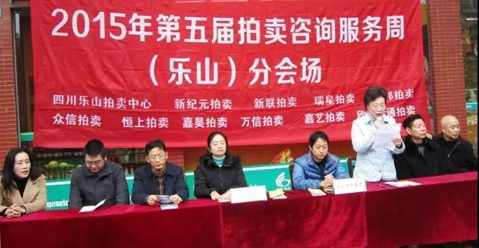

荣誉背后是一颗时刻承载着社会责任感的强大内心，大收获必须付出更艰苦长久的努力。立足长远，志怀高远的心态，让陈志坤不仅能够从容应对激烈、复杂的市场竞争，还能游刃有余地在不同身份下踏踏实实做好每一件事。



**每份关怀皆有温度**

“加强立法规范网络拍卖”、“将拍卖行业交易平台纳入省公共资源交易平台”、“进一步发挥拍卖在公共资源交易中作用”??全国人大、四川省人大，总能看到她为拍卖行业积极奔走呼吁的身影。作为中国拍卖业第一个全国人大代表，同时也是四川省拍卖行业协会创始人的副会长，现任四川乐山拍卖中心有限公司董事长，陈志坤立志于为拍卖行业的发展全力鼓呼。“拍卖行业应该怎么发展？行业同仁有什么心声？怎样才能让拍卖企业甩开膀子干？”一份份建议、提案，代表着陈志坤反反复复的调研和思考，凝结着这位“全国两会拍卖第一人”对拍卖行业真诚的热爱和责任担当。

“为什么我总是要提关于拍卖的建议、提案？因为我发自内心的热爱这个行业”，谈到拍卖，陈志坤眼睛闪亮，“我愿意抓住一切机会宣传拍卖这种公开透明的交易方式!”

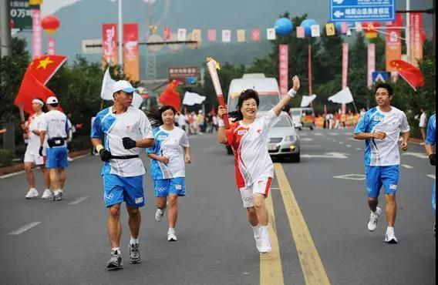

2008年，她代表拍卖企业参与了北京奥运会火炬接力活动。不仅如此，每年四川省拍卖行业宣传周活动也总是能看到她亲自带头到街头、活动会场积极宣传快乐拍卖、规范拍卖。

“人民选我当代表，我当代表为人民”，作为一名来自企业家的人大代表，陈志坤认为，企业家和人大代表的社会责任在一定程度上是重叠的。“我愿意以一颗女性代表特有的善良之心关注社会，关心民生”。为此，她对社会困难群体中的下岗失业职工、“4050”人员和贫困家庭的再就业问题尤为关注。曾多次到妇联、工会、劳动、城管、社区等部门调研了解下岗失业职工的再就业情况，主动联系送就业岗位上门，并通过企业发展积极为下岗失业人员提供再就业岗位，亲自参加面试，鼓励大龄下岗失业女职工们自强自立、树立信心，并组织举办各类再就业学习培训，提高她们的综合素质。**她对公司管理层说：就业是民生之本，我是人大代表，有责任、义务帮助她们，虽然她们年纪偏大，但她们勤奋、敬业的精神是很宝贵的，所以决不能存在就业歧视，要更多地关心和培养她们。要通过企业发展不断吸纳更多的下岗失业职工再就业，这不仅是为政府排忧解难，更重要的是体现我们企业对社会的责任和回报社会的感恩之心。**



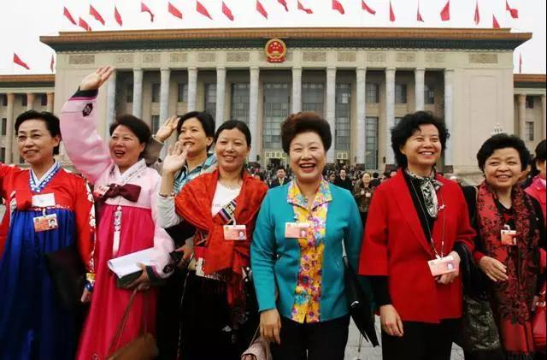

**每份执着以诚为本**

“都说先做人后做事，就是这个道理。我们企业虽然规模不大，但信誉非常好，不欠银行一分利息、不欠税局一分税款、不欠供应商一分货款。‘三不欠’加上杜绝假冒伪劣，提起三八商场和乐山拍卖中心当地老百姓都交口称赞。”陈志坤对此显得十分自豪。

横跨拍卖、商业零售两大流通领域的陈志坤，不论在哪里都以“诚信、开拓、勤奋、友爱”为格言，发扬敢为人先、敬业奋进的创业精神，为创建现代流通企业和推进乐山现代流通行业的发展，为实现企业做大做强和跨越式发展作出了突出贡献和成绩。

由她领军的“三八连锁”，将曾经只有4个零售门市的前国营公司，发展成为如今年销售总额达3亿元的本土零售商业排头兵。历年来她所领航的企业获得了国家、省、市的各级各类表彰。被国家工商总局评定为“全国守合同重信用企业”；获得四川省农业银行信用AA+级并被省银行业协会评为“银企合作诚实守信先进单位”；获得“乐山市服务业先进企业”称号等数不胜数众多荣誉。

从小帆板到大旗舰，“三八连锁”创造了乐山现代商业流通发展的一个新奇迹。

在如今竞争激烈的商业浪潮中，三八商场屹然立市场，更加欣欣向荣。目前，公司拥有遍及乐山各县（市、区）的直营店50个，农村“万村千乡”连锁示范店600个，成都采购分公司1个，综合内贸市场1个和2个配送中心，营业场所面积总计6万多平方米。经营2万余种商品，几年来企业通过努力发展为社会提供了3500多个再就业岗位，她还把员工利益放在心上。公司在保证员工收入稳定增长的同时，还为每个员工都办理了基本养老、医疗、失业、工伤、生育等社会保险和住房公积金。“胸怀坦荡，有诚有德，是她给了我生活的勇气与信心。”员工代表如是说。

“现在，许多乐山人都形成了到三八商场买东西的习惯，三八商场成为了诚信、质量的代言词。” 质量过关，价格公道，明码标价，规范的商场运作，让百姓买得放心、买得高兴。“诚信为本 质量第一 便民、利民、为民”是三八连锁的企业文化。三八商场经营的商品是人们日常生活必需品，为了保证商品质量，三八商场严格按照国家有关法律法规要求，建立了高效严密的食品安全防范体系和应急处理机制，对所有连锁店实行商品统一采购、统一配送、统一质量把关、统一价格。

**良好的信誉与口碑造就了企业的成功。**

陈志坤曾代表企业向全社会庄严承诺：“无论过去、现在还是将来，我们都绝不销售假冒伪劣商品和以次充好商品，不卖不具备国家规定的基本条件的商品，不搞价格欺诈，绝不欺骗消费者。我们愿意用真情换得消费者的人心。”

**愿意把自己化作一缕春风，时时刻刻为百姓行方便、谋福利。陈志坤从未拘泥于身份与行业，集结所有力量，用奉献诠释责任，将温暖带给所有人。情至浓，暖人心，春常在。**

**关于举办国家标准《网络拍卖规程》**

**宣贯培训班的通知**

各拍卖企业《网络拍卖规程》GB/T 32674-2016（以下简称：《网络拍卖规程》）已获得国家标准委批准通过，已于2016年11月1日正式实施，这是我国首部规范拍卖网络拍卖活动的国家标准，它明确了网络拍卖活动的范畴、业务流程，规范网络拍卖秩序和当事人行为，对形成依法有序、公开透明的网络拍卖市场起到积极引导作用。

为使拍卖行业从业人员及时全面了解、掌握并运用《网络拍卖规程》，促进网络拍卖活动在我国的科学和规范发展，提高网络拍卖质量和效率，经研究，我会协同中拍协定于3月20日-4月1日（3天时间），举办《网络拍卖规程》宣贯培训班。学员通过考试后统一颁发中拍协《网络拍卖规程》宣贯班结业证书。

一、培训报到时间及地点

（一）培训报到时间:3月29日下午15:00-18:00报到；

（二）培训地点：北交所西南中心交易大厅（成都市高新区锦晖西一街99号益州大道旁布鲁明顿广场1幢2F）；

（三）提交材料：学费汇款凭证，如网络汇款打印截图。

二、培训授课时间安排

（一）参培时间共计两天半：3月30日全天、31日全天、4月1日上午半天；

（二）授课时间：3月30日全天授课、3月31日全天授课（上午9：00-12：00，下午14：30-17：30授课）；

（三）4月1日上午9：00-12：00考试、发证半天。

三、参培对象：

拍卖企业从业人员（含企业负责人、拍卖师、办公室人员、网管技术人员等须掌握网络拍卖操作的人员都可以参加培训，公司派谁来参培、派几人来参培由企业自己确定）。

四、报名方式及培训费用

（一）参加宣贯班人员，请于3月21日前，填写报名回执和参培人员身份证号码一并传到省拍协邮箱，省拍协邮箱号码：794171609@QQ.com。

（二）并将培训费汇至省拍协账户并注明学员名字（因要将参培学员名字先报中拍协，中拍协先要制培训证书）。培训费一人交1200元由我会代收（含报名费、教材资料费、培训费、场地费）。食宿费用自理，如需要住宿的可介绍附近宾馆。

收款人：四川省拍卖行业协会

开户行：中国工商银行成都草市支行营业室

帐号：4402929099024962421

五、参培人员必须要带手提电脑，在培训时用。

六、咨询联系方式

秘书处：成西平 冯毅 何洁 电话：028-86617321、86616707

省拍协邮箱794171609@QQ.com。

附件：国家标准《网络拍卖规程》宣贯培训班报名回执

**附件：**

**国家标准《网络拍卖规程》宣贯培训班报名回执**

|  |  |  |  |  |  |
| --- | --- | --- | --- | --- | --- |
| 姓名 | 性别 | 职务 | 单位 | 手机 | 身份证号 |
|  |  |  |  |  |  |
|  |  |  |  |  |  |
|  |  |  |  |  |  |
|  |  |  |  |  |  |

**酒店情况：**

成都克莱登酒店公寓 标间228元，步行2分钟，距离培训地148米  
威斯凯尔凯特酒店 标间 328元，步行2分钟，距离培训地189米  
成都盛铂仕丹私享家 大床房348元，步行3分钟，距离培训地206米  
成都蜀居酒店式公寓 大床房328元，步行4分钟，距离培训地314米

**全国政协委员、雅昌董事长万捷 :**

**通过减税让文物不再“流浪”**

(原标题：万捷委员呼吁：让文物不再“流浪”)

据联合国教科文组织不完全统计，在全世界47个国家、218个博物馆中，中国文物数量达167万件，而海外民间藏中国文物数量则是馆藏的10倍之多。对于中国文物常年“流浪”在外，全国政协委员、雅昌文化集团董事长万捷痛心疾首，希望通过文物艺术品进境税率调整彻底改变这一现状。

**中国文物“流浪”的内外因**

中国文物在国外收藏尤其历史原因，我国近现代文物流散情况较为复杂，主要是：西方列强和帝国主义侵略时直接掠夺，外国团体或个人非法偷盗、骗取、低价购买并贩运、走私出境，以及解放初期国家为创外汇出口文物，这些原因归根结底是国力衰弱。

万捷委员认为，限制中国文物“回家”的现实原因是进口环节高税率高企，让民间力量望而却步，无形中将本可以通过市场经济渠道回流的文物拒之门外。近年国务院税则委员会将部分艺术品品类进口关税税率由12%暂时下调至3%-6%，但调整后仍然整体税负较高，对文物回流未起明显作用。

与中国高企的文物进口关税相比，美、英、法、日、德、意、瑞、荷、港、台等在内的绝大多数国家和地区对文物艺术品进口实行零关税，国内企业和个人竞争力不足。

由于税收问题，包括国内文物艺术品经营机构、境内买家资金等纷纷外流，海外委托方也不再选择到中国境内进行交易。这不但不利于文物回国，也不利于“文化强国”国家发展战略。

**减免税负势在必行**

万捷委员说道：文物是人类在历史发展过程中创作并留存下来的遗产，具有不可再生性、唯一性和民族性，绝大多数国家都将文物视为“不可再生的人类文明”并加以特殊对待。

万捷委员向记者讲解减免赋税的重要性说道：目前我国在“艺术品、收藏品及古物”方面的进口规模较小，2015年进口额仅为3.98亿美元，占进口总额的0.02%，减免其税收对整个商品进出口税收并无影响，并且不但不会对国内任何相关产业造成冲击，反而加大国内相关市场份额，从而使得增加国内相关纳税，以及促进相关产业发展，创造就业机会。

**两个建议方案**

万捷委员建议报国务院研究批准，由财政部、海关总署、国家税务总局、文化部、国家文物局等相关部门联合发文，对第97章中至少97.01、97.04、97.06三个税目的货品(或在第97章中增列“回流文物”税目)，予以免征进口关税和进口环节增值税。“回流文物”由文物行政主管部门指定的文物进出境审核机构进行认定、备案。

次优方案建议参考英法做法，对文物进口关税调整为零，对进口环节增值税则制定不高于6%的税率。同时，建议征税环节后置，即进口后在国内通过拍卖等合法手段销售后(或同样仅限于拍卖)，由买方缴纳。

**代表、委员提议连连，**

**聚焦司法拍卖、文物法律、经典文化**

转眼两会已经召开一周，会上各界代表委员积极建言献策，其中就有拍卖行业的精英们和可敬的艺术家们。今天让我们来听听他们的宝贵建议。

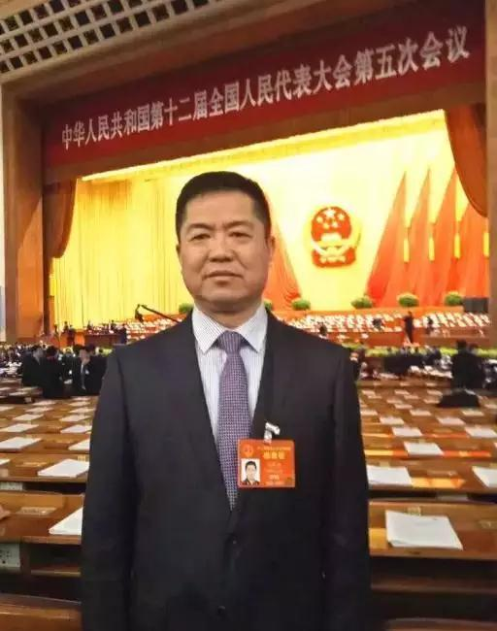

全国人大代表、未来四方集团拍卖公司党支部书记 刘连昌

随着互联网技术的不断发展和全力推进人民法院执行信息化建设转型，破解“执行难”已成为人民法院维护人民群众合法权益、维护社会公平正义的重要举措。2016年8月，最高人民法院发布《规定》，明确司法拍卖遵循“网拍优先原则”；11月25日，又发布《公告》，确定将淘宝、京东、中国拍卖行业协会网等5家网络平台纳入名单库。运用互联网破解“执行难”进入了新的阶段。网络平台确定后，如何线上、线下相结合，用专业线下服务撬动线上拍卖的优势，这已成为推进网络司法拍卖的重点问题。

**专业的司法辅助工作必须得到重视和加强**

司法强制执行拍卖因为涉及对象较广，拍卖标的普遍呈现疑难问题多、标的情况特殊、复杂等问题，除线上能解决的报名、支付和竞价等环节外，还涉及到大量的线下推介、咨询服务。

缺乏专业线下服务，拍品的推介缺失，竞买人无法实地看样等都将对成交有较大影响。据此前厦门市中级人民法院统计，实施自主网络司法拍卖一年的周期中，实际成交比例仅占18.46%，大标的流标比例占15.38%；流拍等待降价审批未再挂网的比例达35.38%。推进网络司法拍卖，专业的司法辅助工作就必须得到重视和加强。

**三个建议**

**·落实《规定》不走样，不搞一刀切**

《规定》明确了法院自主网络拍卖与委托拍卖两种司法网络拍卖模式。委托拍卖同样可以采用网络拍卖、网络与现场结合拍卖等多种方式。

刘连昌代表建议各地法院在具体执行过程中，充分考虑标的的专业性及线下服务的重要性、连贯性，不搞一刀切，正确对待委托拍卖。对于适宜委托专业拍卖机构拍卖的拍品，选择适宜的方式处理。避免一刀切，一律采用法院自主网络拍卖，导致不必要的流拍甚至低价处置，引发投诉甚至司法赔偿等不良后果。

**因地制宜落实好“网拍优先原则”**

刘连昌代表建议各地法院在推进网络司法拍卖的过程中，在充分运用互联网的基础上，本着“从实际需要出发”的原则，并行推广“网上”、“网上与现场同步”两种网络拍卖模式。一方面切实落实最高院“网拍优先原则”；另一方面，通过现场服务无差别接纳各类线下竞买人，扩大网络拍卖参与面，满足不同拍卖标的和竞买群体的客观需要，提高成交效率，实现当事人利益的最大化。

**·建立线下司法辅助服务中心和体系**

刘连昌代表认为经过二十多年司法拍卖实践锤炼，目前拍卖行业已经形成了一支包括7000家拍卖企业、1.2万名拍卖师和6万余位从业人员的队伍，有丰富的司法拍卖工作经验，积累了大量各类资产的目标客户资源。以这些企业为核心，快速建立司法辅助服务团队；同时，依托中拍协平台优势，用“平台+企业”的模式加快建设司法辅助服务中心，快速建立网络司法拍卖的线下服务体系。

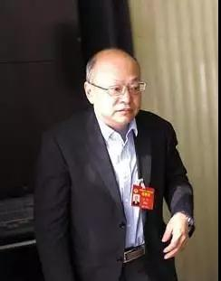

全国政协委员

故宫博物院研究室主任，国家文物鉴定委员会委员余辉

到博物馆看展览尤其是看文物展，本来是件高雅的事。但近年有一种“假文物展”在全国各地冒了出来。这些假文物不仅冠冕堂皇地披着各个历史朝代珍品的外衣，甚至伪造根本不存在的造型和器具。

最严重的是，近年来随着官方大型博物馆广泛开展民间小型短期展览，这些假文物竟然也堂而皇之地摆进了官方博物馆的展柜。

全国政协委员余辉对出现“假文物混入大型展览”痛心疾首。余辉是故宫博物院研究室主任，国家文物鉴定委员会委员，他呼吁有关部门应该介入。

一些私营博物馆和展览馆，没有审批和把关程序，更不用提专业鉴定了。

有文化界知情人士告诉记者，造成这种现象的原因之一是，有些地方一窝蜂地建了不少文化展览的公共空间，但经营管理不善，长期闲置，“得找东西填进去啊，一方面是完成任务，一方面也能创造效益，这就给不少不法商人钻了空子”。

余辉说，在文物鉴定方面，文物鉴定师由于没有资格认定系统，很多不法分子趁机肆意操作，出现了很多违法乱纪现象，坑蒙拐骗事件屡屡发生。余辉建议，可参照律师事务所的模式创办文物鉴定事务所，文物鉴定师通过考试录用；鉴定过程中如果多次出现鉴定失误，则吊销其执照；如果事务所多次出错，也应吊销执照，通过法律完善行业管理。

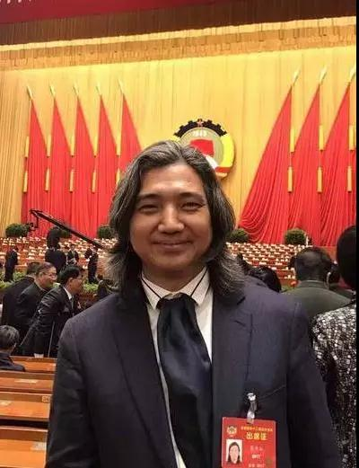

全国政协委员 中国美术馆馆长 吴为山

**梳理馆藏 活化经典 弘扬精神**

经典文艺作品中所蕴涵的思想及智慧，反映了民族的品格和时代的特征，刻载着艺术家的追求和探索的历程。正如习近平总书记所论述：“经典之所以能够成为经典，其中必然含有隽永的美、永恒的情、浩荡的气”。经典“有思想的穿透力、审美的洞察力、形式的创造力，因此，才能成为不会过时的作品。”经典中深厚的文化积淀以及强盛的文化基因，“深刻流动的心灵世界和鲜活丰满的本真生命”充满着精神力量，它是文化自信的资本。

经典在哪里？就美术而言，大量的经典贮存在美术馆、博物馆的库房里，要发挥经典的作用，首先要梳理，其次要活化。

**一、梳理：**

随着近几年全国美术馆事业的发展，至2016年文化行政部门归口管理的463家美术馆，馆藏总数达47万余件，其中中国美术馆馆藏达11万件。全国500多家艺术类博物馆藏达百万余件。这些历朝历代积累下来的作品构成波澜壮阔的画卷，描绘了人和事。人，是有品、有质、有格的仁人志士，是时代的英雄，是善良、勤劳、朴素的普通人。事，是在历史发展过程中，推动社会发生重大变革与进步的可歌可泣的事件，是生活中平凡而伟大的感人之事。这些作品，集中表现了历史文化、民族文化、红色文化、当代文化，弘扬了中国人自主自强的独立精神，兼容并包的博大精深，崇德尚礼的人文精神，改革开放的创新精神，也表现了中国人亲近自然，赞美自然，发现美、创造美的精神。它铸造了历史的辉煌，闪耀着时代的光芒。不仅为中华民族的伟大复兴，提供了丰富滋养，也为人类的文明进步贡献了智慧力量。

所以，通过活化经典，弘扬精神，激励创新是梳理的目的所在。

**二、活化：**

活化是指对馆藏作品由物质的静态保存到文化功能的动态发挥。十八大以来，习近平总书记多次谈到文化保护与利用的关系，强调“让文物活起来”。活化，首先让那些“养在深闺人未识”和藏在“冷库”里的艺术品重见天日，通过对这些经典作品的研究分类、策划展示，让优秀传统因子渗入到艺术家的生命，激发灵感与创新。

其次，各美术馆、博物馆之间加强交流，以策划主题性展览为引领，互通有无，整合资源，以完整体现艺术的力量。

再次，为更好地惠及全民，实行公共文化服务的均等化，让经典作品到民族地区，革命老区，贫困地区，边疆地区举办巡展。

最后，要让经典作品在国际社会讲好中国故事。近一些年来，在西方价值观影响下和商业杠杆推动下的某些当代艺术在国际“走红”，真正反映中华民族美的历程和精神发展史、反映当代人生活主流的作品却很少，以至于在国际社会呈现出一个被“误读的中国”。这是由于长期以来中国与西方发达国家在经济上的落差，带来了在文化上的不自信。今天，随着中国的崛起，国际社会更希望了解一个真实的中国。所以展示经典，讲好中国故事十分重要。

2016年中国美术馆以中国精神为主题在墨西哥展示了大量的馆藏经典作品，140名志愿者自愿接受中国专家培训，他们用西班牙语向世界介绍中国艺术。观众纷纷评论，过去了解的是上世纪八十年代的中国，今天通过展览看到了中国社会前进的步伐，因为这里有传统，有现代。作品巡展到法国、波兰、新加坡等国，观众对老子像、孔子像极为尊崇，对表现当代生活的创新之作表现出巨大热情。所以，经典作品具有超越性，中华民族的文化具有为世界共享的普遍性，活化便在于让中国经典成为人类文化的共同价值。

**全国政协委员林贤顺：**

**落实“国八条”，促进机动车拍卖市场可持续发展**

建议督导各地政府积极落实“国八条”，尊重机动车循环使用、梯度流通的客观规律，保障公民物权处置的合法权益，真正打破二手车流通的区域禁锢，促进二手车全国大流通，促进机动车拍卖业务的持续发展。

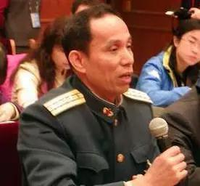

提案人：全国政协委员 解放军空军大校 林贤顺

**提案摘要**

**案由**

改革开放以来，随着汽车工业的持续高速发展和人民生活水平的逐年提高，我国已步入世界汽车生产和消费大国的行列。近5年来，机动车拍卖成交金额保持了年均20%左右的增长，成交额突破70亿元。同时，公车拍卖也表现良好，仅2016年1-3季度，全国完成公车拍卖成交额47.5亿元，成交场次3692场。

但是，与二手车拍卖市场发展不相适应的是，近年来，全国先后共有200多个市以治理大气污染为由，出台了二手车“限迁”政策，对迁入的二手车出台了远远高于当地在用车的年检排放标准，以此限制异地二手车的迁入（以下简称为“限迁”）。这一政策限制了二手车的跨区域、全国性的流通，导致二手车流通渠道变窄，车辆交易价格被剧烈压低，对全国拍卖企业在获取车源、办理外迁过户等方面造成了很大影响；对各地正在开展公车拍卖的成交率、成交价等方面也产生了不利影响。不利于汽车工业的发展及社会经济的增长；不利于老旧机动车淘汰更新，无益于环保的改善。

针对这些问题，2016年李克强总理在政府工作报告中明确提出 “活跃二手车市场”；随后，3月25日国务院办公厅公布了纲领性的文件《关于便利二手车交易的若干意见》（行业内简称“国八条”），第一条就明确取消“限迁”政策。这一政策的出台，引起了二手车拍卖行业的强烈反响，认为二手车拍卖市场的春天即将到来。

**问题**

一、一些省市由于种种原因，还没有取消“限迁”。根据中国汽车流通协会的统计，截止2016年11月底，共有17省、自治区发布相关文件，它们是：陕西、山西、青海、江西、四川、广东、贵州、新疆、内蒙古、安徽、广西、辽宁、山东、湖南、黑龙江、云南省，吉林省。涉及的地级城市共计221个（其中广东已经减去9个不在范围城市）。

二、取消“限迁”政策的，多数仍然设定了条件。在17个发文取消“限迁”文件的省份中，有12个省、自治区在发布的文件后，有的明确规定限制国四以下进行流通；还有虽然在文件中没有直接提及限迁的标准，但实际操作中仍然限制国四二手车流通。这12个省、自治区分别是：陕西、山西、青海、江西、贵州、内蒙古、安徽、广西、辽宁、山东、云南、吉林。

建议督导各地政府积极落实“国八条”，尊重机动车循环使用、梯度流通的客观规律，保障公民物权处置的合法权益，真正打破二手车流通的区域禁锢，促进二手车全国大流通，促进机动车拍卖业务的持续发展。



**拍卖行业渐成现代商品流通重要渠道**

在我国拉动经济增长的“三驾马车”中，消费已经连续三年成为经济增长的第一动力。值得一提的是，在满足居民消费、扩大内需的诸多方式中，拍卖行业已逐步成为商品流通的重要渠道之一，其价格发现、公平交易等作用进一步显现，在国民经济中发挥了日益重要的作用。

为推动拍卖行业更加健康有序发展，商务部最近印发了《关于规范和促进拍卖行业发展的意见》(以下简称意见)。日前，中国商报记者围绕拍卖行业的一些热点问题专访了商务部流通业发展司司长郑文。

**中国商报：《国内贸易流通“十三五”发展规划》指出，要鼓励拍卖等行业开展网上展示和交易，进一步推动拍卖等行业健康发展。请问，我国目前拍卖行业发展现状如何？**

郑文： 拍卖是市场经济条件下高效配置资源的一种交易方式。中国拍卖业自恢复发展以来，市场规模稳步增长，行业影响日益扩大，业务范围涉及经济生活的方方面面。公众对拍卖这一交易方式的了解不断深入，尤其是文物艺术品拍卖已成为关注的焦点。

2015年全国拍卖行业成交总额为4635.2亿元，延续了近两年来拍卖行业的经营与宏观经济结构同步调整的态势，业务结构进一步优化，股权债权、农副产品类拍卖业务涨幅较大，分别增长了40.01%和24.6%。截至2016年12月底，全国共有拍卖企业7083家，比上年同期增加218家;2016年全国拍卖成交额超过5000亿元，拍卖成交场次近6万场。

**中国商报：在拍卖行业这种发展情况下，您如何看待出台上述意见的意义？**

郑文：近年来，拍卖在我国广泛应用于国有资产处置、罚没资产处理等领域，推动了交易方式的阳光化，提高了政府部门的公信力。拍卖在其他领域的广泛应用，对推动经济社会发展发挥了重要作用。

一是成为现代商品流通的一个重要渠道。2015年，拍卖交易额占全国社会消费品零售总额比重为1.55%。在第三产业“其他服务业”生产总值中占比为3.54%，对搞活流通扩大消费发挥了重要作用。拍卖已经成为政府部门出让土地使用权、处理罚没资产和涉诉资产的主要交易方式。

二是有利于扩大供给满足需求。经过30多年的发展，拍卖这种交易方式逐步被应用到生产生活的各个领域。机动车、农产品以及股权、债权、知识产权、无形资产拍卖发展势头良好。2015年全国农产品拍卖成交30.04亿元，同比增长24.6%。昆明国际花卉拍卖交易中心作为全亚洲最大的鲜花拍卖交易市场，平均每天的鲜花交易接近300万枝，在满足消费需求的同时，也促进了农产品流通的标准化

三是有利于推动文物市场的繁荣发展。拍卖在文物艺术品交易领域的广泛应用，大大提升了公众参与文物艺术品收藏、交易的热情，提高了社会大众的文物保护意识。2015年中国文物艺术品拍卖市场占全球文物艺术品拍卖市场的份额仅次于美国，位列第二，已成为重要的国际文物艺术品拍卖中心之一。

**中国商报：为了发挥拍卖行业的重要作用，能否介绍一下，意见提出了哪些具体措施？**

郑文：1997年我国颁布了《中华人民共和国拍卖法》，2004年商务部制定了《拍卖管理办法》，在完善法律和法规的同时，行业标准化体系初步建立，目前已出台2项国标和9项行标。拍卖行业管理涉及商务、工商、文化、文物、海关等多个部门，相关部门也出台了政策文件，对拍卖行业进行指导和管理，共同推动了拍卖行业发展。但是，拍卖行业在发展中也面临行业监管不到位，不规范行为时有发生等新的情况和问题。

针对拍卖行为中存在的不规范行为，上述意见提出了完善对拍卖标的监管，研究发布了《不适合以拍卖形式交易的拍卖标的指引》，规范标的物公告内容和形式。督促企业履行好标的审查义务，建立健全审查制度，完善审查标准。倡导拍卖企业间的良性竞争。

针对网络拍卖迅速发展，意见提出了加大《网络拍卖规程》国家标准的宣贯力度，不断提高网络拍卖规范化水平。《网络拍卖规程》已于2016年11月1日起实施，该规程规定了网络拍卖的基本原则、主要程序及基本要求。标准的执行，将有利于维护网络拍卖活动参与各方的权益。

针对监管的不到位，意见提出了强化“先照后证”改革后的监督管理机制，不断提高政府管理科学化规范化水平。完善拍卖企业年度核查，将日常监管情况纳入年度核查报告。建立服务失信“黑名单”制度，将拍卖企业违规失信记录与行业管理挂钩。

同时，意见还提出鼓励拍卖企业开展农产品和机动车等新兴领域拍卖业务。拍卖企业要主动开拓市场资源。我们国家经济总量大，市场拍卖资源潜力巨大，要通过不断提高服务水平，推动传统拍卖与新技术的融合，发挥好拍卖在资源配置中的作用。

**中国商报：在规范和促进拍卖行业发展方面，商务部下一步会有哪些具体的工作安排？**

郑文：一是会同相关部门，加强对不适合以拍卖形式交易的拍卖标的研究，发布指引文件;加强《网络拍卖规程》和《拍卖企业的等级评估与等级划分》等国标和行标的贯彻，组织开展培训和认定工作，进一步规范市场行为。

二是落实好拍卖企业年度核查工作，及时总结拍卖监管，特别是网络拍卖监管的新情况、新问题，建立完善线上线下统一的拍卖市场规则和健全适应新形式的市场监管，做好《中华人民共和国拍卖法》、《拍卖管理办法》修订的调查研究工作。

三是加强与法院、公安、文化、国资、海关、税务、工商、文物等部门的沟通协调，营造有利于拍卖行业发展的市场环境。



**不良资产潜在供给增加 处置黑马待跃出**

虽然2016年宏观经济出现企稳回暖的势头，但是经济下行压力对银行信贷资产质量的影响依旧存在。

商业银行受访者的担忧比上年似有所减轻。中国东方资产管理股份有限公司（简称“中国东方”）日前发布的《2016:中国金融不良资产市场调查报告》（以下简称《报告》）称。

**不良资产：潜在供给增加，地区差异大**

根据《报告》，本轮不良贷款上升周期持续时间预期3年。不良资产市场呈现出以下特点：不良资产供给逐步扩大，卖方市场向买方市场转变；不良资产的分布呈现区域化特征；银行处置不良资产的方式更加多样化。

随着宏观经济步入中高速增长阶段，结构调整不断深化，我国商业银行不良资产余额持续上升，但不良率增速已出现企稳迹象。根据银监会的数据，截至2016年第三季度，不良贷款规模达到1.49万亿元，不良贷款率达1.76%。与上半年相比不良率有所企稳。

《报告》认为，从世界范围看，我国不良率尚不算高，但近期上升幅度较大，未来不良率仍将上升。预期未来商业银行不良仍面临较大压力。

本轮不良资产呈现区域性特征，地区之间差异较大。在不良贷款规模和不良率上升的同时，不良贷款从沿海向内陆渗透和蔓延，内陆城市的不良贷款规模和不良率的增幅都比较快。西部省份如甘肃、云南、重庆、青海、陕西、广西、贵州的不良贷款规模增长率明显上升，但是东部省份如浙江、广东、江苏、山东的不良贷款规模较大，均突破千亿元。

据有关官方统计，今年以来，银行不良贷款持续快速增长，广泛分布在东、中、西部地区，且中西部地区新增不良贷款已超过东部地区。

各行业不良压力都在加大，多数行业上升幅度增大。制造业、批发和零售业、个人贷款排名前三，此三类行业的不良贷款均超千亿元规模。制造业成为2016年不良资产的主要来源。

中国东方董事长吴跃在《报告》序言中指出，由于商业银行受到业绩考核和监管方面的制约，账面风险普遍较真实风险有所低估；不良贷款发生存在滞后性，隐性不良的显化有一个过程。目前关注类贷款持续上升，截至2016年三季度达到4.1%，且高于不良贷款率的增速。此外，信托、租赁、网贷、企业应收款和债务市场的违约金额也较为庞大，整体不良资产市场的潜在供给规模较大。

**资产处置：规模或略增，方式多元化**

《报告》预计，2016年，商业银行不良资产处置规模将小幅增加。银行受经营范围和领域的限制，处置不良资产的方式比较单一，而资产管理公司可采取多种方式处置不良贷款。所以，银行将不良资产转让给资产管理公司或者第三方来处置也是可行选择。预计随着商业银行不良资产处置规模的上升，今年资产管理公司的不良资产处置规模也将小幅上升。

四大资产管理公司、地方资产管理公司、各类投资公司、私募基金和境外投资者，普遍看好不良资产市场机遇，监管部门也适时放宽一省设立一家地方资产管理公司的限制，不良资产市场的承接能力不断提高。

《报告》指出，2016年，商业银行剥离不良贷款的紧迫性持续走强；银行处置不良贷款会各种措施都上，首选还是转让；处置动机主要还是降低不良率和加快现金回收。

无论是转让还是债转股、不良资产证券化以及不得已而为之的坏账核销，单就降低银行不良率而言，这几项措施均有效，针对不同情况的不良资产处置，各有优劣。从处置方式上来看，银行内部处置、委托处置、债转股或证券化将成为主流。

面对市场机遇，资产管理公司进一步加强市场开拓意识，利用自身在资本、政策、处置经验和能力等方面的优势，围绕银行加大市场开拓力度，提高不良资产的购买能力，主动挖掘和培养业务机会，积极探索产品种类设计多样化，创新研发了“金融中介+投融资”、“基金+产品”、“产业并购+金融杠杆”等有代表性的业务模式。

**多因素致处置难度大**

2016年不良资产处置速度整体较慢，但比2015年有所改观，随着不良资产市场供给持续增加，不良资产处置困难的情况仍在持续。

由于买卖双方的价格分歧较大，需求方虽积极参与，却出价审慎，致使不良资产市场虽潜在供给巨大、潜在需求旺盛，但成交规模有限、市场出清缓慢。

不良资产处置难度大由很多因素导致，市场不活跃及预期资产价格下行是导致处置不顺畅的首要原因。其中，“市场不活跃”的负面效应越来越明显。

“资产价格下行”对不良资产处置也有一定阻碍。不良资产业务本身虽有逆周期属性，但本质属于以时间换空间，若经济持续下行，不良资产价值不断降低，会对处置产生不利影响。除了对处置造成实质影响，资产价格下行的预期也是导致市场不活跃的重要原因。

2016年以来，在资金面相对宽松的大环境下，资产价格全面下滑的趋势有所缓解，但市场对未来走势并不乐观，因此“资产价格下行”仍然给不良资产处置带来压力。

面对当前市场的状况，资产管理公司适当加快处置、变现，以提高处置收益、降低处置风险。

在不良资产的处置过程中，最大限度地提高不良资产回收率是主要目标。《报告》指出，不良资产处置回收率普遍低于30%，市场大环境仍是决定性因素，但内部处置能力的重要性有所上升。

不良资产处置回收率不仅取决于资产管理公司自身处置能力，也受到许多外部环境的影响。近年来，形成不良贷款的债务企业往往经营情况非常不乐观，偿还债务的能力有限；而中国的资本市场及法律环境不够完善也是导致回收率较低的原因。

不过，调查同时也显示，资产管理公司自身处置能力对回收率的影响有所提高。

《报告》指出，当前投资者购买不良资产的预期内部收益率普遍高于10%，与2015年基本持平。

值得关注的是，《报告》还显示，非金融不良资产业务风险及回报预期均高于金融不良资产业务，当前，非金融不良资产的业务机会仍然少于金融不良资产，然而其实践效果及未来前景均被业内看好。

**不良资产“触网”具想象空间**

《报告》认为，互联网在不良资产收购与处置过程中的使用仍然较少，但“互联网+”的前景被看好。

四大资产管理公司均已通过不同方式参与布局互联网金融。信达和华融均入驻淘宝，采取类淘宝网店模式，直接在网上挂单交易不良资产或抵质押物，并有成功处置的案例；东方旗下拥有东方汇平台，并与蚂蚁金服、陆金所等平台有战略合作协议，不良资产线上处置已只欠东风；长城旗下的天津金融资产交易所也已与淘宝及蚂蚁金服合作，共同探索互联网业务拓展。

在战略层面，四大资产管理公司均已迅速“触网”，在实际操作层面，不良资产收购处置过程中，对互联网的利用有所推进，但整体仍然较少，主要是华东、华北及西南地区的互联网应用程度在提高。

有专家表示，在大数据时代，借助互联网平台来收购处置不良资产能够提高效率，并腾挪出空间接收更多不良资产；也有专家表示，互联网平台只是个渠道，最终还需要线下对不良资产进行处置，因而互联网与不良资产的结合，面临诸多问题，效果还有待进一步验证。

《报告》也认为，受访者对互联网平台的前景仍有疑虑，但整体对其正面效应持肯定态度。

**搭建高效多层专业化市场**

《报告》指出，应对本轮不良资产周期、化解金融风险，借鉴国际不良资产处置经验，应该依然由国家主导，进行制度安排和给予政策保障。政府应明确对不良资产的坚决处置态度，采取过多的反危机政策，避免有毒资产在经济下行周期的传染效应，维护金融体系的稳定。

资产管理公司是防范和化解金融风险体系中的关键环节，政府应给予资产管理公司在融资和税收、法律等方面的优惠政策，发挥资产管理公司金融风险稳定器的功能。

《报告》认为，大规模的不良资产处置仅依靠资产管理公司的消化能力是远远不够的。不良资产的处置应该充分发挥市场的作用，积极培育不良资产市场主体，努力组建一个高效率、多层次的专业化不良资产交易市场，丰富市场交易品种和交易形式的多样化，以四大国有资产管理公司为主体，吸引周期性产业基金、不良资产投资基金、民营企业、国外投资者等各类市场主体积极参与不良资产收购与处置业务，尽快完善下游分销网络的布局，促进不良资产交易平台的搭建与不良资产相关资源的整合，利用市场机制进行资金募集和风险分散，减少不良资产处置的沉没成本。

《报告》建议，可以尝试成立国家、银行、资产管理公司三方共同参与的大型长期金融不良资产专项基金，化解银行与市场投资之间剥离价格的争议，实现各方利益的捆绑，解决长期资金的占用问题。

**不良资产市场主体**

随着不良资产市场的不断发展，不良资产市场主体日趋多元化，除资产管理公司外，市场上还有其他各类参与主体，如国资委系统的各级资产经营公司、人行的汇达资产托管公司、证券系统的投资者保护基金公司、民营资产公司、不良资产投资基金、境外投资者及各类不良资产服务中介机构等。由于规模、政策背景等方面的原因，四大全国性金融资产管理公司加上一批区域性的省级资产管理公司仍然是目前的不良资产一级市场的参与主体，成为不良资产市场上最重要的中间商，与其他机构一起共同参与不良资产处置。

**银行不良资产七大处置方式全解析**

今年以来，受国内外经济金融形势复杂和经济增长放缓影响，全国银行信贷资产质量面临向下迁徙、波动性增大的压力，不良贷款防控形势日趋严峻。截至2015年一季度末，我国银行业(含外资银行)贷款余额为704440亿元，不良贷款余额为9825亿元，不良占比为1.39%，比去年四季度上升0.14个百分点。其中，农村商业银行的不良贷款率为2.03%，比去年四季度上升0.35个百分点。不良资产上升必然带来不良资产处置的问题，针对中小银行，不良资产处置有多种渠道，如直接催收、协议处置、借新还旧、实现担保物权、法院诉讼、不良资产转让、贷款损失税前扣除等。笔者现针对上述处置方式进行了法律分析。

**直接催收**

这是银行针对逾期贷款的普遍做法，但直接催收应注意以下问题。

一是应在诉讼时效内进行催收。诉讼时效是是指权利人请求人民法院以强制程序保护其合法权益而提起诉讼的法定有效期限。因此诉讼时效首先是法定有效期间，一般诉讼时效为两年，该期间可以中断(重新计算)、中止(继续计算)，但当事人不得约定延长或缩短;其次未在诉讼时效期间主张权利，权利人丧失的是胜诉权，即请求人民法院以强制程序保护其合法权益的权利，但并不丧失实体权利，即如果债务人以超过诉讼时效为由，要求银行返还已支付的欠款，法院一般不予支持。

二是注意催收的方式。《最高人民法院关于审理民事案件适用诉讼时效制度若干问题的规定》(法释〔2008〕11号)第10条的规定，银行发送催款函时应注意以下问题：首先，催款函可以信件，也可以数据电文，数据电文包括但不限于短信、电子邮箱、微信等电子方式，因此这要求银行在借款、担保合同中应明确借款人、保证人等债务主体的联系方式，如家庭住址、手机号码、传真号码、电子邮箱等。其次，即使借款人等债务主体未在催款函上签字或盖章，但有证据证明该文书已到达对方，那么银行的催收能产生诉讼时效中断的法律后果。对方当事人为法人或者其他组织的，可以是其法定代表人、主要负责人、负责收发信件的部门或者被授权主体;对方当事人为自然人的，签收人可以是自然人本人、同住的具有完全行为能力的亲属或者被授权主体。邮件送达应注意在有关邮寄凭证上注明邮寄物件，同时也要注意邮件的投递情况(邮寄回执单);数据电文为文书达到对方的数据终端(如电子邮件显示“发送成功”等字样)即为送达成功。再次，金融机构可以依照法律规定或者当事人约定从借款人等债务主体账户中扣收欠款本息的，但前提是“法律规定或当事人约定”，因此建议金融机构在相应借款、担保合同中约定上述内容，并用加粗、下划线或打星号等字体格式予以明示，保证消费者合法权益。

三是催收主体的问题。根据《最高人民法院关于贯彻执行〈中华人民共和国民法通则〉若干问题的意见》的规定：“权利人向债务保证人、债务人的代理人或者财产代管人主张权利的，可以认定诉讼时效中断”。因此银行在诉讼时效期间向保证人主张权利，主债务诉讼时效同时中断，但是银行对债务人主张债权，对于保证人的责任就要分情况来判断。根据《担保法》第25条、26条的规定，一般保证中，银行在保证期间未对债务人提起诉讼或仲裁，保证人免除保证责任;在连带责任保证中，银行在保证期间未要求保证人承担保证责任的，保证人免除保证责任。因此，在连带责任保证中，银行在保证期间向债务人主张权利的同时，也要向保证人主张权利，才能保证保证人“不脱保”，银行债权得到有效保障。

四是超过诉讼时效的问题。如果银行主张的债权已经超过诉讼时效，可以通过以下方式进行催收：1.双方就原债务达成新的还款协议。新还款协议的产生，达到诉讼时效中断的效果，诉讼时效重新计算。2.债务人在催收单上签字、盖章或摁手印。根据《最高人民法院关于适用〈中华人民共和国合同法〉若干问题的解释(二)》第5条的规定：“当事人在合同书上摁手印的，人民法院应当认定其具有与签字或者盖章同等的法律效力”。因此债务人在催款函上签字、盖章、摁手印视为对原债务的确认，诉讼时效重新计算。但是保证期间届满，单纯的催款函对于保证人就不奏效了。根据《最高人民法院关于人民法院应当如何认定保证人在保证期间届满后又在催款通知书上签字问题的批复》的规定：“保证期间届满债权人未依法向保证人主张保证责任的，保证责任消灭。保证责任消灭后，债权人书面通知保证人要求承担保证责任或者清偿债务，保证人在催款通知书上签字的，人民法院不得认定保证人继续承担保证责任。但是，该催款通知书内容符合合同法和担保法有关担保合同成立的规定，并经保证人签字认可，能够认定成立新的保证合同的，人民法院应当认定保证人按照新保证合同承担责任”。因此，如果保证期间届满，银行应在催款通知书上注明保证人同意继续对原合同承担保证担保责任等字样，并由保证人签字确认，保证人才继续承担保证担保责任。3.债务人自愿履行。诉讼时效届满，债权人丧失的是胜诉权，但实体权利并不丧失，因此债务人不得以超过诉讼时效为由要求债权人返还已支付的欠款。4.行使抵销权。根据《合同法》第99条规定：“当事人互负到期债务，该债务的标的物种类、品质相同的，任何一方可以将自己的债务与对方的债务抵销”。该条约定的债务不以未超过诉讼时效为前提，法定撤销权作为一种形成权，其行使无须征得对方同意，只须通知对方即可，因此银行可以通过抵销权的方式化解不良贷款。

**协议处置**

根据《物权法》第195条的规定：“债务人不履行到期债务或者发生当事人约定的实现抵押权的情形，抵押权人可以与抵押人协议以抵押财产折价或者以拍卖、变卖该抵押财产所得的价款优先受偿”。第219条的规定：“债务人不履行到期债务或者发生当事人约定的实现质权的情形，质权人可以与出质人协议以质押财产折价，也可以就拍卖、变卖质押财产所得的价款优先受偿”。因此，银行在借款、担保合同中可以约定：当借款人未按合同约定履行债务的，银行有权以抵(质)押物折价或者以拍卖、变卖该抵(质)押财产所得的价款优先受偿。协议处置有以下特点：一是银行与债务人、抵(质)押人协商一致、达成共识;二是不需通过法院等司法程序，达到节约时间和成本的效果;三是抵(质)押物的处理方式有三种，即折价、拍卖、变卖。

折价，相当于以物抵债，即债务人将抵(质)押物作价转让给债权人。《商业银行法》第42条规定：“商业银行因行使抵押权、质权而取得的不动产或者股权，应当自取得之日起二年内予以处分”。财政部《银行抵债资产管理办法》第18条规定：“以抵债协议书生效日，或法院、仲裁机构裁决抵债的终结裁决书生效日，为抵债资产取得日，不动产和股权应自取得日起2年内予以处置;除股权外的其他权利应在其有效期内尽快处置，最长不得超过自取得日起的2年;动产应自取得日起1年内予以处置”。第19条规定：“抵债资产原则上应采用公开拍卖方式进行处置”。因此，抵债资产应在规定时间内处置，并且应采用公开拍卖的方式处置。

拍卖，即通过公开拍卖的方式出卖抵(质)押物，出卖的价款抵偿债务。

变卖，即将抵(质)押物以市场价格转让给第三人，转让价款用来清偿债务。为避免道德风险，建议通过第三方评估公司对抵(质)押物进行估价。实践中，变卖方式存在两个问题，一是担保物解押后才能办理转让手续;二是担保物解押后至转让给第三人名下前，担保物为“真空”状态，未设定抵(质)押权，且名义权属还在原抵(质)押人名下，存在被其他债权人“抢”查封或者抵(质)押登记的情形，如果出现此种情形，则面临担保物权无法转让给第三人后果。

针对以上问题，笔者建议由银行、债务人、抵(质)押人及受让第三人签订四方协议，同意担保物转让予第三人名下前，担保物一直处于抵(质)押状态，待担保物权属转让至第三人名下后，再办理解押手续，做到担保物带押转让的“无缝连接”。在福建省部分地区已有成功案例，但需要当地房管部门的协助配合。实践中还存在，第三人要求担保物转让至其名下后，继续保持抵(质)押状态，有的地方明确个人与个人间的债权是不能办理抵押登记的，但有的地方已经放开，如福州市房屋登记中心出台《关于进一步规范房屋抵押登记工作的通知》(榕房登交〔2015〕141号)明确：“个人与个人之间为保障其债权的实现，提供房屋设定抵押的，可以办理抵押登记”。

**借新还旧**

借款人因临时周转困难无法偿还银行贷款，有的银行通过借新还旧、无还本续贷、债务重组等方式盘活不良资产。但这种方式应重点注意两个问题：

一是保证人。根据《担保法》第24条的规定：“债权人与债务人协议变更主合同的，应当取得保证人书面同意，未经保证人书面同意的，保证人不再承担保证责任。保证合同另有约定的，按照约定”。因借新还旧贷款对原合同用途、还款期限等主要条款进行变更，实为新设合同，一般都需要原保证人继续承担保证责任，但在实践中存在两个问题：1.保证人不同意借新还旧，不愿意继续承担保证责任;2.保证人在外地无法回来或根本联系不上。因此，建议银行经友好协商，在充分告知保证人的前提下，在保证合同中可以约定：保证人承诺如主合同发现任何变化，仍承担相应保证责任，并用加粗、下划线、打星号等突出字样标明，提醒保证人予以注意。

二是担保物。借新还旧合同为新合同，因此原对主合同的担保物要重新签订抵(质)押合同，抵(质)押登记也要重新办理，保证债权担保的延续性和有效性。

**实现担保物权**

根据《物权法》第195条规定：“抵押权人与抵押人未就抵押权实现方式达成协议的，抵押权人可以请求人民法院拍卖、变卖抵押财产。”第220条规定：“质权人不行使的，出质人可以请求人民法院拍卖、变卖质押财产。”因此，如果银行无法与抵(质)押人达成书面处置协议，可以通过法院拍卖、变卖拍卖、变卖抵(质)押物实现担保物权。

《民事诉讼法》及《最高人民法院关于适用〈中华人民共和国民事诉讼法〉的解释》(以下简称《民事诉讼法解释》对实现担保物权都进行了有关规定，笔者着重强调以下事项：

一是担保物权管辖法院。根据《民事诉讼法》第196条规定：“申请实现担保物权，由担保物权人以及其他有权请求实现担保物权的人依照物权法等法律，向担保财产所在地或者担保物权登记地基层人民法院提出”。根据《民事诉讼法解释》第362条规定：“实现票据、仓单、提单等有权利凭证的权利质权案件，可以由权利凭证持有人住所地人民法院管辖;无权利凭证的权利质权，由出质登记地人民法院管辖”。因此银行应按照法律规定向有管辖权的法院申请实现担保物权。

二是担保物权顺序。根据《民事诉讼法解释》第365条规定：“依照物权法第一百七十六条的规定，被担保的债权既有物的担保又有人的担保，当事人对实现担保物权的顺序有约定，实现担保物权的申请违反该约定的，人民法院裁定不予受理;没有约定或者约定不明的，人民法院应当受理”。因此银行在借款、担保合同中可以明确，借款人逾期不履行债务的，银行有权就担保物实现债权，或者/同时要求保证人承担担保责任。

三是担保物人失踪的问题。根据《民事诉讼法解释》第372条规定：“人民法院审查后，按下列情形分别处理：(一)当事人对实现担保物权无实质性争议且实现担保物权条件成就的，裁定准许拍卖、变卖担保财产;(二)当事人对实现担保物权有部分实质性争议的，可以就无争议部分裁定准许拍卖、变卖担保财产;(三)当事人对实现担保物权有实质性争议的，裁定驳回申请，并告知申请人向人民法院提起诉讼”。实践中存在债务人或者抵(质)押人失踪，联系不上的问题，如果出现此种情形，法院将无法充分了解双方当事人对实现担保物权是否有实质性争议，因此实践中法院遇此情形一般较为审慎，需要通过公告送达，甚至要求通过民事诉讼方式审判解决，这对银行来说就增加了时间和金钱成本。笔者认为在认定事实清楚，经过登记的担保物权实现条件成就时，无论债务人或者抵(质)押人是否失踪，都可以实现担保物权，理由如下：

1.经过登记的担保物权已经通过公示的方式予以明示，而且根据《民事诉讼法解释》第363条规定“同一财产上设立多个担保物权，登记在先的担保物权尚未实现的，不影响后顺位的担保物权人向人民法院申请实现担保物权”的规定，即使同一担保物设立多个担保物权，并不影响后顺位的担保物权人实现担保物权。

2.《民事诉讼法解释》第365条关于：“被担保的债权既有物的担保又有人的担保，当事人对实现担保物权的顺序有约定，实现担保物权的申请违反该约定的，人民法院裁定不予受理;没有约定或者约定不明的，人民法院应当受理”。因此，除相关合同对实现担保物权顺序有特别约定外，法院应当受理实现担保物权的申请。

3.担保物权条件成就，意味着债务人未按照合同约定履行合同义务。根据《合同法》第107条的规定：“当事人一方不履行合同义务或者履行合同义务不符合约定的，应当承担继续履行、采取补救措施或者赔偿损失等违约责任”。因此，合同法规定的义务为无过错责任，即义务人未按照合同约定履行义务的，应该承担相应责任，无论义务人主观是否有过错。合同的无过错责任，立法目的是保证市场交易的安全和效率。因此银行有证据证明借款人未按照合同约定履行还款义务，实现担保物权条件就已经成就，法院应当受理银行的申请。

**法院诉讼**

通过法院诉讼追偿不良贷款是银行惯常做法，笔者重点强调以下问题：

一是注意诉讼时效。银行应注意在诉讼时效期间主张债权。根据《最高人民法院关于适用〈民事诉讼法〉若干问题的意见》第153条规定：“超过诉讼时效的法律后果是丧失胜诉权。如果超过诉讼时效起诉的，人民法院应当受理。受理后查明无中止，中断，延长事由的，判决驳回其诉讼请求”。因此，如果银行超过诉讼时效起诉，将丧失胜诉权，债权无法得到法院的司法救济。但是根据《最高人民法院关于审理民事案件适用诉讼时效制度若干问题的规定》第三条规定：“当事人未提出诉讼时效抗辩，人民法院不应对诉讼时效问题进行释明及主动适用诉讼时效的规定进行裁判”。也就是说，如果银行超过诉讼时效提起诉讼，对方当事人未提出诉讼时效抗辩，法院不能主动对诉讼时效问题进行解释，不能主动适用诉讼时效规定判决银行败诉。

二是应及时申请查封抵押物。有的银行认为，只要抵押物办理登记，依法享有优先受偿权，起诉时无须申请法院查封抵押物，其实不然。根据《关于人民法院执行工作若干问题的规定》(以下简称《执行规定》)第91条规定：“对参与被执行人财产的具体分配，应当由首先查封、扣押或冻结的法院主持进行。首先查封、扣押、冻结的法院所采取的执行措施如系为执行财产保全裁定，具体分配应当在该院案件审理终结后进行”。《民事诉讼法解释》第36条规定：“两个以上人民法院都有管辖权的诉讼，先立案的人民法院不得将案件移送给另一个有管辖权的人民法院”。 第39条：“人民法院对管辖异议审查后确定有管辖权的，不因当事人提起反诉、增加或者变更诉讼请求等改变管辖，但违反级别管辖、专属管辖规定的除外”。《民事诉讼法》第33条规定，法院专属管辖是指“(一)因不动产纠纷提起的诉讼，由不动产所在地人民法院管辖;(二)因港口作业中发生纠纷提起的诉讼，由港口所在地人民法院管辖;(三)因继承遗产纠纷提起的诉讼，由被继承人死亡时住所地或者主要遗产所在地人民法院管辖”。因此，银行因借贷合同纠纷实现担保物权的诉讼不属于专属管辖的范畴，如果抵押物被其他债权人先行申请查封，并先行提起诉讼，那么银行将处于被动的地位，由首先查封、扣押或冻结的法院主持被执行人财产的具体分配，且具体分配在该院案件审理终结后进行。因此即使享有抵押权，银行也应及时查封抵押物，有效实现担保物权。

三是担保物权人申请直接参与执行分配。根据《民事诉讼法解释》第508条关于“对人民法院查封、扣押、冻结的财产有优先权、担保物权的债权人，可以直接申请参与分配，主张优先受偿权”的规定，抵(质)押权人可以直接申请执行法院参与分配，而不用经过法院判决，取得执行依据(生效判决书或者民事调解书)，为银行处置担保物节约时间和金钱成本，提高处置不良资产的效率。

**不良资产转让**

不良资产的转让主要有两种方式，一是打包(批量)转让，二是单户转让。无论是不良资产的批量转让还是单户转让，都是一种债权转让方式。根据《合同法》第80条规定“债权人转让权利的，应当通知债务人。未经通知，该转让对债务人不发生效力”。因此，债权转让，未通知债务人的，对债务人不产生效力，但并影响债权转让协议的效力。如果未通知债务人，债务人有权直接向银行清偿债务，之后银行根据债权转让协议将相应款项支付给受让方。这一方面节省了批量转让债权后一一通知债务人的时间和成本，另一方面也避免了债务人的道德风险，认为银行把债权打折卖了，债务人的债务也可以“打折”偿还。因不良资产的批量转让和单户转让的法律依据、受让主体等方面不同，笔者现分别进行粗浅分析。

首先，不良资产的批量转让问题。笔者认为应扩大不良资产批量转让的受让主体范围。根据《金融企业不良资产批量转让管理办法》第3条的规定：“批量转让是指金融企业对一定规模的不良资产(10户/项以上)进行组包，定向转让给资产管理公司的行为”。因此，目前金融机构的不良资产主要批量转让给华融、长城、东方和信达4家金融资产管理公司，福建还有闽投、金财两家资产管理公司。但资产受让范围还是很有限，且近年经济下行压力增大，信用风险呈阶梯式扩散，产生“供大于求”的现象，特别对于中小银行来说，议价能力低，打折程度“狠”，不良资产的批量转让成为“鸡肋”，不转让，不良资产难处置;转让了，收益不见得好，也许待债务人或担保人还钱了，收益还比批量转让高。但金融机构受到不良资产考核的压力，必须在一定时间化解和处置不良资产，因此有时不良资产只能“贱卖”，导致银行不敢放款，放款后产生不良又难处置。因此，笔者建议扩大不良资产批量转让的受让范围，如受让主体为符合一定条件的金融机构，通过增加受让主体和完善转让流程，形成良性的议价空间和市场交易。

其次，不良资产单户转让的问题。根据《金融企业不良资产批量转让管理办法》第8条的规定，个人贷款不能批量转让，对于个人贷款只能通过单户或在10户/项以内非批量方式转让。实践中，受让不良资产的主体一般有三种类型：1.担保驱动。保证人根据法律规定和合同约定应对债务人的债务承担偿还责任，保证人受让银行债权后，一方面免除了保证责任，另一方面通过追偿有可能减少损失;2.利率驱动。银行贷款利率加上罚息，利率远远高于普通理财收益，因此买受人为了获得高收益，会向银行购买不良资产。而且有的借款人、保证人临时资金周转困难，或者抵押物受政策导向一时卖不出去，只是银行受不良资产考核压力，清收时间受到限制，因此买受人可以通过购买不良资产获得预期高收益。3.资产驱动。有的买受人看重银行抵押物，认为有升值空间，通过购买不良资产作为低价取得抵押物的一种手段。无论出于何种目的购买不良资产，为避免道德风险，通过非批量方式转让应采取公开合规的流程操作，如全额转让、拍卖、挂牌出售等。

**贷款损失税前扣除**

根据《国家税务总局关于金融企业涉农贷款和中小企业贷款损失税前扣除问题的公告》(国家税务总局公告2015年第25号，以下简称《贷款损失税前扣除公告》)规定：金融企业涉农贷款、中小企业贷款逾期1年以上，经追索无法收回，应依据涉农贷款、中小企业贷款分类证明，计算确认贷款损失进行税前扣除。贷款损失的税前扣除应注意以下问题：

一是保留催收证据。《贷款损失税前扣除公告》规定：“单户贷款余额不超过300万元(含300万元)的，应依据向借款人和担保人的有关原始追索记录(包括司法追索、电话追索、信件追索和上门追索等原始记录之一，并由经办人和负责人共同签章确认)，计算确认损失进行税前扣除”。因此对于300万元以下的贷款，银行应在诉讼时效内及时追索，追索方式只要提供司法追索、电话追索、信件追索或上门追索其中之一的证据证明，并由经办人和负责人共同签章确认，产生的贷款损失可以进行税前扣除。

二是司法追索。《贷款损失税前扣除公告》规定：“单户贷款余额超过300万元至1000万元(含1000万元)的，应依据有关原始追索记录(应当包括司法追索记录，并由经办人和负责人共同签章确认)，计算确认损失进行税前扣除”。司法追索是指，国家司法机关及其司法人员，根据申请人申请，依据法定职权和程序向债务主体追索债务的行为。“司法机关”是指法院和检察院，公安机关不属于司法机关，为行政机关。笔者认为司法追索一般应为法院追索，包括但不限于经过法院判决的判决书、调解书，以及未经(不需经过)法院判决的支付令、实现担保物权，甚至法院查封、扣押、冻结等，这些都属于申请人通过司法途径追索债权的方式。

三是资产损失确定证据。《贷款损失税前扣除公告》规定：“单户贷款余额超过1000万元的，仍按《国家税务总局关于发布〈企业资产损失所得税税前扣除管理办法〉的公告》(国家税务总局公告2011年第25号)有关规定计算确认损失进行税前扣除”。根据《企业资产损失所得税税前扣除管理办法》第三章关于“资产损失确认证据”的规定，明确资产损失确认证据为具有法律效力的外部证据和特定事项的企业内部证据，其中外部证据是指司法机关、行政机关、专业技术鉴定部门等依法出具的与本企业资产损失相关的具有法律效力的书面文件，如法院生效判决或裁定、工商部门的注销或吊销证据等;内部证据是指会计核算制度健全、内部控制制度完善的企业，对各项资产发生毁损、报废、盘亏、死亡、变质等内部证明或承担责任的声明，如有关会计核算资料和原始凭证、资产盘点表等。

**不良资产最新情况及行业地域分布**

2016 年中央经济工作会议提出，在适当扩大总需求的同时，着力推动供给侧结构性改革。经济下行和去产能双重挑战下，未来债务风险暴露有望加快显现，维护银行系统稳定、处置化解银行不良资产，将会是防风险任务的关键。在1998 年那一轮不良资产处置过程中，政府主导了不良资产的处置，财政资金最终为不良债务买单。但是，在本届政府强调更好处理政府和市场关系、发挥市场在资源配置中决定性作用的背景下，新一轮不良资产处置料将更多沿着市场化的路径推进

**背景**

（一）我国债务率处历史高位

从纵向比较看，我国全社会的债务水平处于08 年以来高位。全社会杠杆率（债务与GDP之比）从2008 年的170%上升至2014 年的236%。其中，非金融企业杠杆率从2008 年的98%骤增至2014 年的123%，相比2008 年前的100%的水平，出现了明显的抬升。

从横向比较看，我国私人部门信贷/GDP 同样处在高位。据BIS（国际清算银行）的数据，目前我国金融部门对私营非金融部门的信贷与GDP 之比高达200%。而日本1989 年地产泡沫破灭时该指标为210%，泰国1998 年亚洲金融危机时为180%，美国2008 年次贷危机爆发时为170%，西班牙在欧债危机时为220%。可见，我国私营非金融部门信贷/GDP水平已经处在非常高的位置，潜在风险不容忽视。

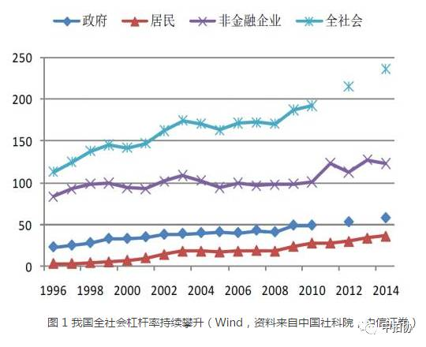

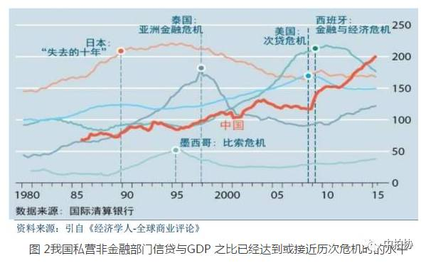

（二）去产能背景下不良资产处置需求有望进一步上升

自2015 年11 月以来，党中央、国务院就对去产能频频发声。中央财经领导小组第十一次会议首次提出“供给侧结构性改革”，促进过剩产能有效化解。随后，12 月9 日国务院常务会议、2016 年中央经济工作会议均把清理“僵尸企业”、化解过剩产能作为了重中之重。

春节期间，李克强赴山西太原调研强调，要重点化解钢铁、煤炭两个行业的过剩产能。2 月4 日和5 日，国务院分别发布钢铁和煤炭行业的去产能指导意见。至此，去产能政策迈出了重要一步。随着后续配套细则陆续出台，去产能实质推进有望进一步加快。在此背景下，银行不良债务可能进一步上升，从而带来更大的处置需求。具体而言，去产能政策明确要求停止对僵尸企业和产能过剩行业输血，这无疑会导致此前依靠银行信贷维持运转的“僵尸企业”和产能过剩企业的债务无法持续。尽管去产能的原则是“多兼并重组、少破产清算”，但预计总体的债务规模仍会在政策推动下进一步扩大。

**二、不良资产现状：行业与地域分布**

（一）不良资产攀升，银行、实体经济成死循环

从2011年四季度起，商业银行不良贷款率已连续19个季度上升，并创下近七年新高。截至今年6 月末，商业银行不良贷款率为1.81%，同比上升0.31个百分点，较年初上升0.14个百分点。在此背景下，银行迫于不良资产率的考核压力，猛烈地惜贷抽贷，实体经济融资难融资贵，于是众多企业体质恶化，不良资产进一步增加，形成恶性循环的死结。

（二）国家出台政策指引

今年2 月份，人民银行等八部委发布《关于金融支持工业稳增长调结构增效益的若干意见》，提出“在审慎稳妥的前提下，选择少数符合条件的金融机构探索开展不良资产证券化试点”。3 到4 月份，国家发改委和银行间市场交易商协会先后出台不良资产证券化试点相关意见或指引。

（三）不良资产行业与地域分布

行业来看，农林牧渔、批发零售、制造业、采矿行业风险较高；地域来看，福建、内蒙古、山西、陕西、黑龙江、广西、西藏等地区风险较高；银行来看，绝对额仍旧是国有银行最多，但农村商业银行风险最高。

**1. 行业分布**

截止2015 年，不良贷款余额主要集中在制造业（3921.4 亿，占比37.1%）、批发和零售业（3689.6 亿，占比34.9%）和个人贷款（1109.3 亿，占比10.49%），合计占不良贷款余额的82%，不良贷款集中度较高。不良贷款余额同比增长最快的是采矿业（73.13%）、金融业（41.8%）、教育（41.73%）以及批发和零售业（36.91%）。不良贷款余额最低的行业为教育、金融业、以及文化体育和娱乐业。

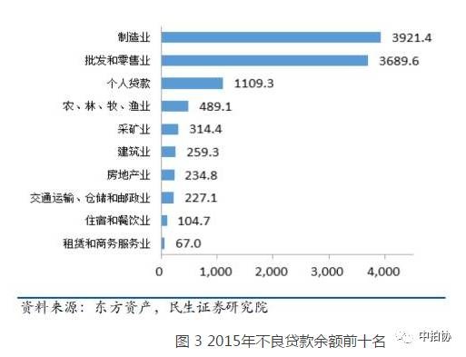

截至2014 年，不良贷款率最高的行业为批发和零售业（3.05%）、农林牧渔业（2.64%）和制造业（2.42%），不良贷款率均大于2%，显著高于同期商业银行总不良贷款率（1.25%）。不良贷款率上升最快的行业是批发和零售业（增加0.89 个百分点）、采矿业（增加0.73个百分点）和制造业（增加0.63 个百分点）。不良贷款率最低的行业包括公共管理和社会组织、金融业、卫生社会保障和社会福利业、以及水利环境和公共设施管理业。

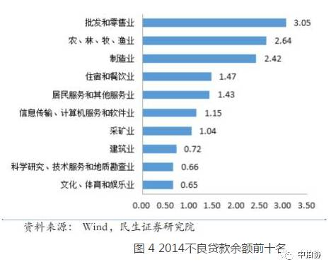

**2. 区域分布**

截止2015 年，不良贷款余额最高的地区为浙江（1428.8 亿，占比17.12%）、山东（990.9 亿，占比10.38%）、江苏（979.1 亿，占比10.26%）和福建（661.9 亿，占比6.93%），合计占不良贷款余额的42.54%。不良贷款余额同比增长最快的是西藏（85.57%）、内蒙古（64.60%）和黑龙江（51.64%）。西藏、海南、甘肃、青海和宁夏等地区的不良贷款余额最低（均不到30 亿）。

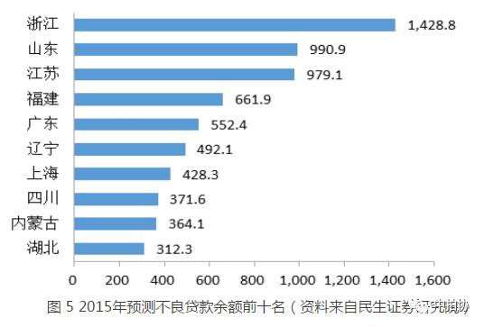

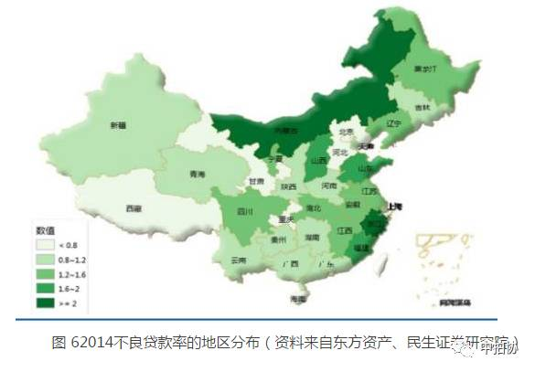

**3. 在银行业的分布**

截止2015年三季度，不良贷款余额构成中，国有商业银行（6474亿，占比54.57%）占比最大，超过总不良贷款余额的一半，然后是股份制商业银行（2394亿，占比20.18%），农村商业银行（1643亿，占比13.85%）和城市行业银行（1215亿，占比10.24%）次之，外资银行占比最少（138亿，占比1.16%）。

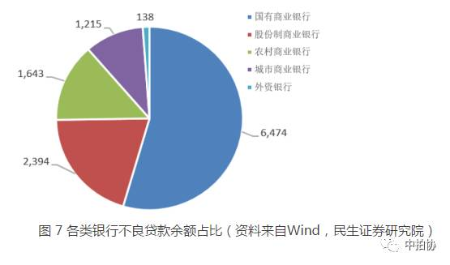

**三、处置不良资产的紧迫性**

（一）不良资产处置是防范银行业系统性风险的核心

风险加速暴露，金融系统稳定将受到冲击，这既不利于促进储蓄向投资有效转化，优化资源在全社会范围内的配置，也不利于稳定金融市场和金融机构的风险偏好，保持金融体系的流动性，防止风险不断向实体经济蔓延。因此，防范金融风险迫在眉睫，必须采取强有力的政策，严守不发生系统性、区域性风险的底线。而在此过程中，保持银行体系健康运行、妥善处置不良资产至关重要。

目前，我国商业银行总资产198 万亿，占整个金融业总资产的90%以上；人民币存量贷款95 万亿，占到整个社会融资存量141 万亿的67%左右。商业银行在我国金融体系中占有绝对核心地位，稳住银行是稳定金融体系的关键。

（二）去杠杆降低企业债务率需要债转股等不良资产处置制度

从理论上来看，降低企业债务率无非是两个方面。一是降低债务成本，加速债务偿还，降低债务规模。从目前来看，在宽货币受限和企业盈利能力下降背景下，降低债务可能很难实现。二是增加股本融资，降低债务率。但在股市低迷的背景下，股权融资也受限。因此，要实现去杠杆、降低企业债务率，就需要通过债转股等制度安排，实现债务率的降低。

（三）稳增长需要稳妥处置不良资产

从理论上来看，不良贷款率过高容易引发储户和资本市场投资者对于银行的信心，从而带来储蓄资金的流失和降低银行的股本融资能力，引发银行资产负债表的收缩。同时，过高的不良贷款率对于银行来说是负担，将限制银行的放贷能力，同时提升惜贷情绪。因此，尽快妥善处置不良资产，有利于使银行轻装上阵，更好地为实体经济提供服务。从实践上看，无论是98 年金融危机前后的商业银行、还是目前的欧洲商业银行，都因不良贷款激增而出现信贷增长放缓的情况。如欧洲银行业，目前整个不良贷款合计1 万亿欧元左右，占到所有贷款的5.6%，部分国家银行的坏账率高达16%以上（如葡萄牙、意大利、爱尔兰）。受不良贷款困扰，欧洲银行业2015 年信贷仅增长2.5%，几乎没有增加。因此，尽快妥善处置不良资产对于恢复信贷、提升银行服务实体经济的能力有着重要意义。



**司法拍卖流拍过半 拍界开脑洞支两招**

**赶在抵押物成为不良资产前**

**委托拍卖公司处置**

**委托拍卖公司调查标的物情况**

**提高拍卖成交率**

据可查询到的网络公开信息显示：司法拍卖流拍率超6成，特别是在淘宝网房产司法拍卖平台，更是围观者多，真正出价参与竞买的屈指可数。主要原因是多数人对司法拍卖具体程序不熟悉，又碍于不了解标的物背后的各类税费、欠费数额，即便再有诱惑力，大多数买家仍不敢轻易下手。

司法拍卖高企的流拍率背后，冤大头则是各债权人。由此，昆明拍卖业界也提出一些可行性较高的想法，如“线上司法拍卖进行时，委托方，比如债权人方面是否可以同时委托拍卖公司来进行线下服务，以提高成交率”、“债权人能否在抵押物变成不良资产前，交给拍卖公司来进行正常拍卖处置”。

**司法拍卖标的物可能产生的**

**税费欠费无法知晓**

根据相关大数据显示，当下，国内司法拍卖流拍率较高，尤其是房产类的司法拍卖。一位债权人士吐槽说：“楼市下行让房产抵押物贬值。之前房地产市场火热的时候，如果是市值100万元的房产，法院一般只须将房价压缩5%到10%就可以促成拍卖了。但现在一般会评估为85万元到90万元左右才会吸引到竞买人缴纳保证金。如果流拍了，再次拍卖还得降价，每次降价一般在10%至20%之间，债权人损失很大。”

业内人士张女士认为，流拍率过高有多方面的原因，首先是评估价格过高，评估机构在评估标的物时，仅考虑标的物“不受客观影响的价值”，即标的物“裸价”，可交易成功后，买受人还得额外承担交易税费、过户税费及标的物所有欠费，如此下来，买受人所花的钱就不只是这个价了。

都市时报记者在调查中也意外发现，评估机构不考虑（也无从考虑）标的物背后连串费用支出，而买家在参与拍卖时，又通常是全盘考虑，他们算完标的物评估价格后，还得算背后的税费和欠费，最终算下来会认为划不来，不敢下手。

“司法拍卖的标的，往往都经过了两三年诉讼、执行过程，整个过程会产生部分欠费。按正常理解，评估机构在评估标的物价值时，应把标的物背后可能产生的费用也考虑进去，全盘拢在一起估价才科学。可当下的评估机构根本无法去考虑背后费用，因为他们是按照相关的管理办法来操作，所以就无法全面评估价格。”张女士说。

其次，就是标的物本身的问题。司法拍卖标的物瑕疵较多，甚至有些标的物即便完成拍卖，很长时间都无法移交。包括税费、欠费都无法去预先获得数据，导致大家形成了“司法拍卖是个无底洞”的感受。

在司法拍卖公告中，通常会写“标的物过户所有产生的税费、欠费均由买受人承担”，具体费用是多少，这需要买家自行调查，而很多时候，个人无从查起。

同时，“必须一次性付款”也是导致司法拍卖流拍率高企的一大原因。相关规定：司法拍卖必须一次性付款。司法拍卖对购买力也设置了很高的门槛。

**线上司法拍卖标的物不动产**

**流拍率高达近八成**

张女士说，现在多数地方的司法拍卖均选在网络平台进行，比如淘宝的司法拍卖网。实际上，债权方手中的不良资产多半是不动产，把房子放到线上，凭几张照片，几小段文字，就能吸引买家下手？她认为，难上加难。

都市时报查询到一项数据，截至2015年2月，全国有21个省份入驻淘宝网司法拍卖平台，入驻法院近700家，完成近9万次拍卖，但不动产流拍率高达近八成。

在淘宝网司法拍卖平台上，仅有浙江省在网络司法拍卖中有相对完善的规则和制度，发展也相对较好。不过数据显示，在其32件不动产商品中，也仅有5件为一次性成交，多数要经过3次以上才能拍出，甚至完全流拍。

张女士说，受拍卖标的物限制，因查封的被执行人标的物种类、流通情况及市场条件均有所不同，标的物瑕疵较多，甚至情况不明，意向竞买人不敢轻易竞买；评估的方法不妥。评估机构对资产评估方法有收益法、清算法、市场比较法、重置法，但评估机构为了追求利益最大化，一般都采取市场比较法，而对生产设备，则采用重置法评估价值，买受人没有17%税收的抵扣，没有安装和维修的保障，导致潜在竞买人望而却步；不动产标的的过户费用完全由买受人承担的“惯例”抬高了成本。

**业内建议**

一、对于网络司法拍卖，拍卖公司无法介入，是否能转变角色，由拍卖组织方变成服务方呢？比如，债权方有抵押物进入了网络司法拍卖程序，此时，债权人可以找拍卖公司，以委托其进行线下服务的方式，要求拍卖公司来帮助意向买受人调查标的物的相关税费及过户情况。

她说：“由拍卖公司来对接买受人，把专业服务从线上延伸到线下，由此可以提高网络司法拍卖的成交率。”

二、借款人在无法偿还本息，且贷款已逾期情况下，债权人此时跟借款人商量，且在获得对方同意配合的前提下，把抵押物（一般是房产）先交出来，由债权人和借款人共同委托拍卖公司进行处置，即赶在成为不良资产以前，将抵押物进行处置。这样，成交率肯定比进入司法拍卖环节要高。但前提是，借款人必须配合，且要作为委托方之一才可实现。

“我估计现在很多债权人还不知道拍卖公司有类似的处置方式，他们也没有去做这些借款人的工作。但是，如果我们能够把这个理念灌输给债权人，我觉得这不管是对债权人还是对借款人，都是一个双赢的方式。”张女士说，借款人在贷款逾期的同时就要被罚息，与其交由法院来强制执行，还不如早处理，难说拍卖后还了欠款还有剩余，借款人还能拿回一部分。

对于债权人来说，类似的处置方式可以节省大量的时间。张女士举了个例子，此前听说某债权人曾处置过一笔不良资产，抵押物在2015年年末就已完成价值评估进入司法拍卖阶段，但直到去年9月，在第三次拍卖中才处理掉，共经历了10个月。这么长的处置时间，对借款人、债权人都是一种伤害。



**国内首次林地使用权拍卖28日于上拍行圆满落槌**

以土地改革为抓手，解决乡村活化问题，一直是党和政府关注的头等大事。 习近平总书记指出，推进农业供给侧结构性改革，提高农业综合效益和竞争力，是当前和今后一个时期我国农业政策改革和完善的主要方向。2017年中央“一号文件”中，对于农村土地集体所有权、农户承包权、土地经营权“三权分置”方面又有新的突破。

一直执业界无形资产拍卖之牛耳的上海拍卖行关注政策导向、奋力开拓创新，不仅灵敏捕捉业务信息、大胆提出创新创意，而且有效整合各种资源、精心策划组织实施，携手宁国市云间茶园农业管理有限公司，在安徽省宁国市市委市政府的关心支持下，围绕“农业供给侧改革”的课题，以一亩茶园不同年限的使用收益权为标的，举办了“云间生活·茶香人生”拍卖会。

2017年2月28日15时，国内首场林地使用收益权拍卖会——“云间生活·茶香人生”拍卖会在上海拍卖行准时开始，安徽省宁国市副市长许立勋，新华社上海分社副总编辑陆斌，上海市商业网点办主任朱奇，中国拍卖行业协会发起人、《拍卖法》参与制订者林一平，中国拍卖行业协会副会长法勇生，中央财经大学拍卖研究所主任刘双舟以及安徽省宁国市工作团有关成员、上海拍卖行有关领导、中央财经大学拍卖研究所有关专家、云间茶园企业负责人和媒体代表、竞买人共60余人现场参加本次拍卖活动。

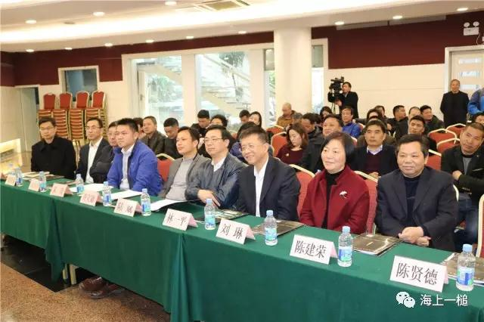

本次拍卖会全部五项标的均采用无底价拍卖。拍卖会的前两项标的“2017年雨前“一芽包心”顶级黄花云尖茶”50g装和150g装分别以2000元、5000元成交。第3号标的“一亩茶园5年使用收益权”一经开拍，场上瞬间号牌林立，价格从0元一路扶摇直上至2万元。面对国内首个林地使用收益权买受人的桂冠，场上一男一女两位竞买人开始了一对一的角逐，最终男士以3万8千元竞得标的。第4号标的“一亩茶园10年使用收益权”亦是经激烈竞价以5万元落槌。前两个标的的顺利成交，大大鼓舞了竞买人的热情，第5号标的“一亩茶园20年使用收益权”一经起价，诸位竞买人你一万、我两万地开始高声报价，报价持续到了6万元方才按照“二五八”的阶梯举牌竞价，最终第118号买家以9万元力挫群雄。安徽省宁国市副市长许立勋，新华社上海分社副总编辑陆斌，上海市商业网点办主任朱奇与由项目策划人、国家注册拍卖师杨国益一起为第5号标的击槌成交。

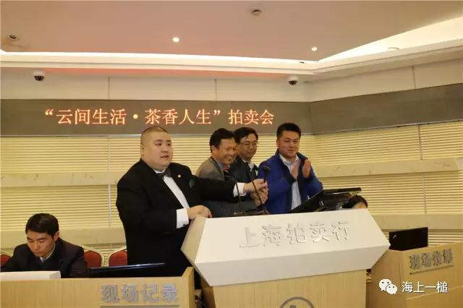

  拍卖会现场，在诸多领导嘉宾的见证下，委托方代表分别3号、4号、5号标的买受人签署了《茶园会员资格认购协议》和《茶园托管协议》。

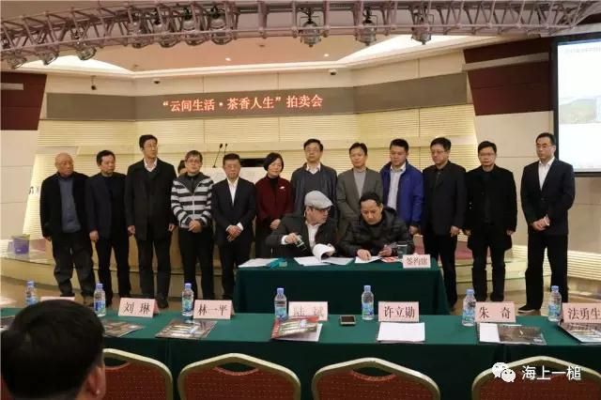

现场多位资深拍卖业专家和媒体从业者表示，这次拍卖虽然成交金额不高，但拍卖选题立意高、新意足，且紧扣当下“农业供给侧改革”的大命题，是一次意义非凡的拍卖，更是一次值得鼓励的探索，也为拍卖行业的转型升级提供了值得借鉴的案例。



**美国慈善拍卖中的拍卖师**

刘双舟

美国的慈善历史悠久，非常成熟。在房地产业兴起之前，慈善拍卖一直是拍卖业的主要收入来源。目前仍是美国拍卖业排名第5大的收入来源（排在前4位的分别是：民用住宅、工商业房地产、农用土地、文物艺术品）。美国目前大约有4万名拍卖师，但是不是每个拍卖师都适合主持慈善拍卖活动。慈善拍卖师通常是那些经验丰富、容貌端正、举止庄重、不阿臾奉承，并具有驾驭一场快节奏拍卖会的拍卖师，他们应该具有更好的诚实和宽容美德。

美国没有像我们这样的拍卖公司，也没有拍卖行业协会，更没有专门的拍卖法。专门从事拍卖的公司有点像我们的律师事务所，一般是由几个拍卖师合伙开办的。在美国，拍卖师不是必须注册在一家拍卖公司执业，美国的拍卖师组成了拍卖师协会，许多拍卖师只是注册在拍卖师协会。

美国的慈善拍卖很多都是由慈善组织开展的，当然也有不少拍卖公司按照商业拍卖模式组织的慈善活动。慈善机构要组织慈善拍卖活动，理论上讲可以由自己的员工主持拍卖会，也可以聘请社会名流、公众人物或电视节目主持人来主持，因为美国没有拍卖法，也没有法律要求拍卖活动必须由拍卖师主持。但是在慈善拍卖实践中，绝大多数慈善拍卖活动都是聘请专业拍卖师来主持的，因为公众人物、社会名流包括著名的节目主持人，他们通常缺乏熟练的拍卖技巧，很可能错失成交良机，或者只能在较低的价位上成交，这不符合慈善拍卖的目的。慈善活动组织者可以聘请所在区域的拍卖师，也可以从国家拍卖师协会印制的会员表上进行选择。

主持慈善拍卖的拍卖师都是有偿服务，有的拍卖师是按成交额来收服务费；有的拍卖师则按净利来收取服务费用，因此，报酬的高低是雇主选择拍卖师时要重点考虑的一个因素。此外，还好考虑拍卖师的拍卖经历，举止仪表，拍卖师的仪表通常需要由慈善拍卖活动中的拍卖委员会亲自进行审定。

不论是自有的拍卖师，还时临时聘请的拍卖师，拍卖师都必须参与慈善拍卖会的策划，与慈善拍卖活动的组织者共商慈善拍卖的有关细节。参加慈善拍卖的客户并非都是一些“专职竞买人”，他们中的很多人并不在乎拍品的价位，而是希望有一个欢乐、祥和的拍卖环境，因此需要拍卖师亲切的诱导。慈善拍卖会上的客户通常并不喜欢追问式的拍卖师，也不喜欢喋喋不休的拍卖师。他们认为，慈善拍卖活动中的拍卖师应该是谆谆诱导，温和地、认真地介绍拍品，拍卖师应必须首先尊重客户的习性，然后才能考虑拍品的销售。

主持慈善拍卖会的拍卖师的必备条件包括：**心态平衡并具有自信心；突出高贵的品质；和来宾门谈笑风生，使客户的情绪尽量放松，熟悉捐赠者的姓名和来宾的特点；穿着得体，尽可能接近来宾的服饰；有能力连续拍卖30—70项拍品，平均1 分半钟拍卖一项拍品；声音清晰洪亮，讲话具有条理性；要有控制竞买人的能力，善于观察，尽量不要让有名望的来宾中途退场；晚上绝对不饮用含酒精的饮料。**

除了参与慈善拍卖的策划工作外，在拍卖前，拍卖师还必须要做以下工作：**熟悉有声拍卖的所有拍品**（美国慈善拍卖分为有声拍卖和无声拍卖，无声拍卖一般不需要拍卖师主持），指出每项拍品的来源及特征。如果拍卖会上刻意要向竞买人介绍拍品的捐赠者，拍卖师必须先熟悉情况，然后才能正确无误地向来宾进行宣传，使他们留下深刻的印象。宣传手册印制后，拍卖师要第一时间拿到，认真准备，熟悉拍品。有些捐赠物虽首次出现在本拍卖会的宣传手册上，但已在其它场合作过多次宣传，并已作为销售项目予以出售。对于这类拍品，拍卖师必须作为重点介绍项目，以免产生误解。拍卖师必须详细了解宣传手册中的细节。**拍卖师不仅应该知道竞买人所坐的位置，而且要尽量了解和掌握主要客户的的竞买意向。此外，拍卖师在拍卖会正式开始前还必须提前测试音响效果，熟悉与他配合的助拍，有些竞买人的座位可能正好在拍卖师视线的盲区内，需要拍卖师与助拍密切配合才不至于遗漏每位竞买人的需求。**总之，在美国主持慈善拍卖会的拍卖师必须非常专业和认真。



**拍卖冷场的背后是债权人的尴尬**

在坏账率可控的前提下，可以尝试主动降低司法拍卖的门槛，加大宣传力度，让更多的人能从司法拍卖中实实在在捡到漏，从而更关注司法拍卖。

如今，关于拍卖的新闻总在不断地刺激我们的神经。明代鸡缸杯拍了2.8亿人民币，蒙克的《呐喊》拍了1.19亿美元……一个又一个天价艺术品拍卖成交纪录让多数吃瓜群众从潜意识上就自觉选边站队，总觉得拍卖与自己无关。

事实上，现在每天都有大量的拍卖在上演。除各大拍卖行之外，各种商品专业网站、微信中的微拍堂、微信群，甚至朋友圈都是拍卖的主战场。在很多人以为“高大上”的艺术品拍卖中，绝大多数都是0元起价，其中不设保留价的拍卖品至少占了七成以上。

0元起价有可能捡漏吗？可以这么说——小漏天天有，大漏从未有。大拍中，那些价值不高的陪衬拍品因为关注的人少，往往有捡漏的可能。而真正的尖货，虽然0元起价，但成交价却屡创新高，不断颠覆着人们对藏品的价值认识。去年网拍的一枚宋代花钱，市场估价也就几万元，最终拍出了52万元的天价。艺术品拍卖之所以能如此成功，最核心的就是靠低门槛吸引大量的参拍者。中国艺术品拍卖经过十多年的培育，权威网站的每一场大拍都有大量的参拍者。同时，随着参拍人数趋于海量，好东西不但无漏可捡，成交价甚至令人可憎。

司法拍卖有一定特殊性，为保障债权人权益，拍品不仅很多都有不菲的起拍价，甚至多数都设了保留价。对于参拍者来说，无漏可捡的拍卖谁来捧场？而如果所有的司法拍卖都怀着这样的心态来做的话，这个市场根本无人培育，最终的结果就是参拍者群体太小，那些少数几个“赶会”的“老油条”又是不见兔子不撒鹰，最终导致流拍率居高不下，形成一拍多输的尴尬局面。

昔商鞅徙木以信，告示百姓谁能把一根木头从城南搬到城北就赏十金。谁都不信有这等好事，结果，一个吃饱饭没事干的汉子，抱着锻炼身体的想法将信将疑地扛了木头，后果然得到十金重赏。商鞅也以此一举取信于民。

目前，略显冷场的司法拍卖太需要这样的营销方式，但实施起来却往往因为背后的原因太复杂而难以突破。其实，拍卖不管是线上还是线下，也不管标的物是不是不良资产，由于拍卖标的物的所有权属于债权人，债权人又往往受体制、机制所限，总想把坏账风险和损失降到最小，这样才导致司法拍卖中一些拍品的价格不仅无漏可捡，甚至还远高于市场行情，这样的拍卖，不冷场才怪。

对于常当原告的单位来说，其实最有条件来为目前的困境解套。在坏账率可控的前提下，可以尝试主动降低司法拍卖的门槛，加大宣传力度，让更多的人能从司法拍卖中实实在在捡到漏，从而更关注司法拍卖。这样一来，短期看可能吃点小亏，但从长远看，渠道真正打通后，却又可能成为最大的受益者。

一些看上去很复杂的问题，其实背后的逻辑却很简单。如果大家都想着等政策，谁都不愿意“吃螃蟹”的话，那就只能继续尴尬。



**关于拟对违规拍卖师进行**

**暂停、吊销、注销处理的公告**

中国拍卖行业协会文件

中拍协函[2017]4号

关于拟对违规拍卖师进行

暂停、吊销、注销处理的公告

各省（区、市）拍卖行业协会、有关拍卖师：

依据《关于加强拍卖师监督管理的规定》,中国拍卖行业协会拟对有关人员分别做出暂停拍卖师执业资格1年（名单见附件1），吊销拍卖师执业资格证书（名单见附件2）和注销拍卖师执业资格证书（名单见附件3）的处理。

上述名单中的人员如有陈述、申辩，请于3月27日前向中国拍卖行业协会秘书处以书面形式提出意见、理由以及相关的证据材料。本公告自发布之日起，视为送达本人。逾期未提出的，视为放弃陈述、申辩的权利。

如有疑问，请联系中拍协秘书处。

联系地址：北京市西城区月坛北街25号

中国拍卖行业协会

邮政编码：100834

联系部门：中拍协秘书处拍卖师管理部

联 系 人： 刘曦 、荣博

电 话： 010-68391818

电子邮箱：rongbo@caa123.org.cn